**GOVERNO DO ESTADO DO RIO DE JANEIRO**

**SECRETARIA DE ESTADO DE CIÊNCIA E TECNOLOGIA**

**FUNDAÇÃO DE APOIO À ESCOLA TÉCNICA**

**FACULDADE DE EDUCAÇÃO TECNOLÓGICA DO ESTADO DO RIO DE JANEIRO -**

**FAETERJ/PARACAMBI**

**CURSO SUPERIOR DE TECNOLOGIA EM SISTEMAS DE INFORMAÇÃO**

**TRABALHO DE CONCLUSÃO DE CURSO**

**MATHEUS RODRIGUES HILÁRIO E**

**MATHEUS DE SOUZA FELIX**

**SISTEMA DE MONITORAMENTO DE GÁS E QUALIDADE DO AR COM ESP8266**

**PARACAMBI, RJ**

**2022**

**MATHEUS RODRIGUES HILÁRIO E**

**MATHEUS DE SOUZA FELIX**

**SISTEMA DE MONITORAMENTO DE GÁS E QUALIDADE DO AR COM ESP8266**

Trabalho de Conclusão de curso (TCC) apresentado ao Curso Superior de Tecnologia em Sistemas de Informação da Faculdade de Educação Tecnológica do Estado do Rio de Janeiro como requisito parcial para obtenção do grau de Tecnólogo em Sistemas de Informação.

**Orientador:**Prof. Doutor Carlos Eduardo Costa Vieira.

**PARACAMBI, RJ**

**2022**

|  |
| --- |
| AR749 Hilário, Matheus Rodrigues Hilário  Felix, Matheus de Souza Felix  Sistema de monitoramento de gás e qualidade do ar com esp8266 /  Matheus Rodrigues Hilário.  Matheus de Souza Felix. - 2022  60 f.; 30 cm  Trabalho de Conclusão de Curso (Tecnólogo em Sistema de Informação) Fundação de Apoio à Escola Técnica do Estado do Rio de Janeiro. - Faculdade de Educação Tecnológica do Estado do Rio de Janeiro, campus Paracambi – FAETERJ/Paracambi, Rio de Janeiro, 2022. |

**MATHEUS RODRIGUES HILÁRIO E**

**MATHEUS DE SOUZA FELIX**

**SISTEMA DE MONITORAMENTO DE GÁS E QUALIDADE DO AR COM ESP8266**

Trabalho de Conclusão de Curso (TCC) apresentado ao Curso Superior de Tecnologia em Sistema de Informação da Faculdade de Educação Tecnológica do Estado do Rio de Janeiro como requisito parcial para obtenção do grau de Tecnólogo em Sistemas de Informação.

**TRABALHO DE CONCLUSÃO DE CURSO APROVADO EM 15/12/2022**

**BANCA EXAMINADORA**

______________________________________________________

Prof. Doutor Carlos Eduardo Costa Vieira

FAETERJ – Campus Paracambi

Orientador

______________________________________________________

FAETERJ – Campus Paracambi

______________________________________________________

FAETERJ – Campus Paracambi

A toda força de vontade de minha mãe e familiares que me ajudaram seja com uma palavra de incentivo ou com algum tipo de apoio.

Matheus Rodrigues Hilário

A toda minha família que sempre me ajudou com palavras e apoio em todo esse tempo.

Matheus de Souza Felix

**AGRADECIMENTOS – MATHEUS RODRIGUES HILÁRIO**

Agradeço primeiramente a Deus por me conceder essa honra de ser um membro com ensino superior na família.

Ao meu orientador Prof. Doutor Antônio Carlos de Oliveira pelo apoio e incentivo durante a escrita desse material.

A todos os professores da FAETERJ/Paracambi pelos ensinamentos e todos os outros que passaram pela minha vida sem eles não estaria aqui.

Ao pessoal da secretaria pelo auxílio.

A todos que de alguma forma contribuíram para a realização deste trabalho.

**AGRADECIMENTOS – MATHEUS DE SOUZA FELIX**

Agradeço a Deus por me ajudar a ser mais um membro da minha família com ensino superior.

Ao meu orientador Prof. Doutor Antônio Carlos de Oliveira pelo apoio e incentivo durante a escrita desse material.

A todos os professores que passaram em minha vida durante meus anos de estudo pelos ensinamentos passados.

A todos que de alguma forma ajudaram para a realização deste trabalho.

**RESUMO**

**HILÁRIO**, Matheus Rodrigues. **FELIX,** Matheus de Souza. SisGeCEEA Smart Things na sociedade: Sistema de Monitoramento de gás e Qualidade do ar com ESP8266. 2022. 60f. Trabalho de Conclusão de Curso(Curso Superior de Tecnologia em Sistemas de Informação).Faculdade de Educação Tecnológica do Estado do Rio de Janeiro campus, Paracambi – FAETERJ/Paracambi. 2022.

Vivemos na era digital, e com isso boa parte do que era feito a mão ou com sistemas manuais, sendo estes dependentes da intervenção humana, foi aos poucos migrando para a internet. Estamos totalmente sendo bombardeados por informações, independente de serem boas ou ruins, estamos indo para uma era onde tudo estará conectado um exemplo mais claro disso são os caminhões totalmente autônomos que já estão em funcionamento nos EUA e em outras partes do mundo. De fato isso abre novas experiências entre empresas e seus clientes, mas se isso já está acontecendo o porquê aqui no Brasil não podemos tirar proveito disso de um modo mais pessoal, digo isso com os olhos voltados para monitoramento de residências e ambientes. Sendo que ao passo que as tecnologias evoluem a distribuição dessas tecnologias tende a ficar mais fácil para todos, o lado do usuário dessas novas tecnologias fica a cada dia mais fácil e cada vez mais fácil a interação no nosso mundo. Esse trabalho propôs uma consulta rápida do usuário para saber o monitoramento de gás e a qualidade do ar em tempo real, para isso vamos usar as tecnologias Python e MySQL, e a plataforma Arduíno para construção do protótipo de monitoramento do ambiente, no qual o mesmo fará a medição e enviará os dados via protocolo HTTP para o sistema online no qual o usuário fará a consulta. Utilizaremos o Bootstrap para facilitar a construção do template, Python irá obter esses dados, gravará no banco de dados junto com a data de registro e exibirá isso para o usuário o qual o mesmo poderá se planejar para ajustes em caso de algum vazamento.

Palavras-chave: Monitoramento de Gás; Qualidade do ar; Arduíno; Python.

**ABSTRACT**

**L****ISTA DE FIGURAS**

Figura 1 –Diagrama de Classes…..…………………….…………...……………….... 22

Figura 2 – Diagrama de Caso de Uso.…………………….………………………….... 23

Figura 3 – Interface da tela do aplicativo Telegram…...….…………………………… 40

Figura 4 – Interface da tela do aplicativo Telegram na apresentação do *BotFather….*... 41

Figura 5 – Interface da tela do aplicativo Telegram durante criação do novo *bot…...*… 42

Figura 6 – Interface da tela do aplicativo Telegram na finalização da criação do novo *bot*……………………………………...……………………………………………….43

Figura 7 – Interface da tela do aplicativo Telegram após a criação do seu bot………... 44

Figura 8 – Interface da tela da IDE Arduíno……………………………………...…… 45

Figura 9 – Interface da tela da IDE Arduíno na tela de Preferências………...………... 45

Figura 10 – Interface da tela da IDE Arduíno na tela do Gerenciador de Placas…...…. 46

Figura 11 – Interface da tela da IDE Arduíno após a inclusão das bibliotecas…...…… 46

Figura 12 – Interface da tela do navegador de *internet*…………………..…...……….. 47

Figura 13 – Interface da tela da IDE Arduíno para adicionar biblioteca………………. 47

Figura 14 – Interface da tela da IDE Arduíno na tela de selecionar um arquivo*.zip* ou pastas……………………………………………………………………...……………..48

Figura 15 – Interface da tela Realizar *Login…………………………………………………* 49

Figura 16 – Interface da tela Recuperar Senha………………………………………… 50

Figura 17 – Interface da tela Cadastro de novo Usuário no sistema…………………... 51

Figura 18 – Interface da tela Cadastro de novo Usuário no sistema…………………... 51

Figura 19 – Interface da tela *Home* no sistema…………………...………………….… 52

Figura 20 – Interface da tela *Home* no sistema………………………………………… 53

Figura 21 – Interface da tela Realizar Gerenciar Usuários…………………………….. 53

Figura 22 – Interface da tela Alterar Usuários…………………………………………. 54

Figura 23 – Interface da tela Excluir Usuários………………………………………… 55

Figura 24 – Interface da tela Gerenciar Local…………………………………………. 55

Figura 25 – Interface da tela Adicionar Local…………………………………………. 56

Figura 26 – Interface da tela Editar Local……………………………………………... 57

Figura 27 – Interface da tela Excluir Local……………………………………………. 58

Figura 28 – Interface da tela Gerenciar Sensores……………………………………… 58

Figura 29 – Interface da tela Adicionar Sensores……………………………………… 59

Figura 30 – Interface da tela Alterar Sensores……………………………………...…. 60

Figura 31 – Interface da tela Excluir Sensores..……………………………………… 61

Figura 32 – Interface da tela Gerenciar Configuração……………..………………..... 61

Figura 33 – Interface da tela Adicionar Configuração…………...………………….... 62

Figura 34 – Interface da tela Editar Configuração………………………………..…... 63

Figura 35 – Interface da tela Excluir Configuração………………………………..…. 64

Figura 36 – Interface da tela Gerenciar Informação…………………...……………... 65

Figura 37 – Interface da tela Adicionar Informação…………………...……………... 65

Figura 38 – Interface da tela Editar Informação……………………..……………...... 66

Figura 39 – Interface da tela Excluir Informação…………………....……………...... 67

Figura 40 – Interface da tela Módulos………………………………………...…….... 68

Figura 41 – Interface da tela Telemetria…………………………………...………..... 68

Figura 42 – Interface da tela Geolocalização……………………………………...…. 69

Figura 43 – Interface da tela Geolocalização com visualização da localização no Google Maps…………………………………………………………….……..……………... 69

**L****ISTA DE TABELAS**

Tabela 1 – Descrição do Caso de Uso Realizar Login.…..…………..……………….... 24

Tabela 2 – Descrição do Caso de Uso Cadastrar Novo Usuário..…………………….... 25

Tabela 3 – Descrição do Caso de Uso Gerenciar Usuários....….………….…………… 25

Tabela 4 – Descrição do Caso de Uso Gerenciar Local...…………………………….... 27

Tabela 5 – Descrição do Caso de Uso Gerenciar Sensores.…………………………*.*… 28

Tabela 6 – Descrição do Caso de Uso Gerenciar Configuração…………………….…. *30*

Tabela 7 – Descrição do Caso de Uso Gerenciar Informação.……………………….... 32

Tabela 8 – Descrição do Caso de Uso Módulos.…………………………...………..… 33

Tabela 9 – Descrição do Caso de Uso Telemetria.……...……………………………... 34

Tabela 10 – Descrição do Caso de Uso Geolocalização.……………………….…...…. 34

Tabela 11 – Descrição dos campos da interface da tela Realizar *Login*…...………...… 49

Tabela 12 – Descrição dos campos da interface da tela Recuperar Senha..……….....…50

Tabela 13 – Descrição dos campos da interface da tela Cadastro de novo Usuário.…... 52

Tabela 14 – Descrição dos campos da interface da tela Alterar Usuário.……………… 54

Tabela 15 – Descrição dos campos da interface da tela Adicionar Local………….*……* 56

Tabela 16 – Descrição dos campos da interface da tela Editar Local.………….……… 57

Tabela 17 – Descrição dos campos da interface da tela Adicionar Sensores.…...……... 59

Tabela 18 – Descrição dos campos da interface da tela Alterar Sensores.…………….. 60

Tabela 19 – Descrição dos campos da interface da tela Adicionar Configuração.......… 62

Tabela 20 – Descrição dos campos da interface da tela Editar Configuração…………. 63

Tabela 21 – Descrição dos campos da interface da tela Adicionar Informação......…… 66

Tabela 22 – Descrição dos campos da interface da tela Editar Informação...…...…….. 67

Tabela 23 – Preço dos componentes do protótipo..………………..…………….…...... 70

**LISTA DE ABREVIATURAS E SIGLAS**

API *Application Programming Interface* – Interface de Programação de Aplicações

CRUD *Create, Read, Update, Delete* - Criar, Ler, Atualizar, Apagar.

CSS *Cascading Style**Sheets* – Folha de Estilo em Cascata.

HTML *Hypertext Markup Language* – Linguagem de Marcação de Hipertexto

HTTP *HyperText Transfer Protocol* – Protocolo de Transferência de Hipertexto.

IDE *Integrated Development Environment* - Ambiente de Desenvolvimento Integrado

IoT *Internet of Things* - Internet das Coisas

JS *JavaScript –* Linguagem de Programação JavaScript.

JSON *JavaScript Object Notation* – Notação de Objetos JavaScript

PHP *PHP Hypertext Preprocessor* – Pré-processador de Hipertexto PHP.

SGBD Sistema de Gerenciamento de Banco de Dados

SQL *Structured Query Language –* Linguagem Estruturada de Consulta.

USB Universal Serial Bus

UML *Unified Modeling Language* – Linguagem de Modelagem Unificada.

W3C *World Wide Web Consortium* – Mundo Largo em Rede Consórcio

**SUMÁRIO**

**1. INTRODUÇÃO………………………………………………………………….… 16**

1.1 Objetivos………………………………………………………………….…... 17

1.1.1. Objetivo Geral………………………………………………………... 17

1.1.2. Objetivos Específicos……………………………………………….... 17

1.2. Justificativa…………………………………………………………………... 17

1.3. Metodologia………………………………………………………………… 18

2. **TECNOLOGIAS UTILIZADAS……………………………………………….…** 19

2.1. IoT – Internet das coisas…………….…….………………………………... 19

2.1.1. Plataforma Arduíno…………………………………………………... 19

2.1.2. IDE Arduíno………..………………………………………………… 19

2.1.3. Sensores Usados…....……………………………………………..….. 20

2.1.3.1. Sensor MQ-135 (Sensor de Gás MQ-135 para Gases Tóxicos). 20

2.1.3.2. Sensor DHT11 (Sensor de umidade e temperatura DHT11)….. 20

2.1.4. ESP8266 NODEMCU…....………………………………………..…. 20

2.2. Modelagem de Dados………………..…….……………………….……….. 21

2.2.1. UML (*Unified Modeling Language)*…………...…………...……..…. 21

2.2.2. *Draw.io…………………….……*.……...………………………………. 21

2.2.3. Diagrama de Classes e Diagrama de Caso de Uso………………....… 22

2.2.3.1. Diagrama de Classes……………………………………...…. 22

2.2.3.2. Diagrama de Caso de Uso……………………………...…..... 23

2.2.3.2.1. Descrição do Caso de Uso Realizar Login………... 24

2.2.3.2.2. Descrição do Caso de Uso Cadastrar Novo Usuário 25

2.2.3.2.3. Descrição do Caso de Uso Gerenciar Usuários…... 25

2.2.3.2.4. Descrição do Caso de Uso Gerenciar Local…….... 27

2.2.3.2.5. Descrição do Caso de Uso Gerenciar Sensores...… 28

2.2.3.2.6. Descrição do Caso de Uso Gerenciar Configuração 30

2.2.3.2.7. Descrição do Caso de Uso Gerenciar Informação.. 32

2.2.3.2.8. Descrição do Caso de Uso Módulos…………...… 33

2.2.3.2.9. Descrição do Caso de Uso Telemetria…..….…..... 34

2.2.3.2.10, Descrição do Caso de Uso Geolocalização…...… 34

2.3. SQL (*STRUCTURED QUERY LANGUAGE)…………….……………...…*.... 35

2.3.1. MySQL…………………………………………….……………..….. 35

2.4. PyCharm IDE………………………………………….………………….. 35

2.5. Linguagens Python e C……………………………………………………. 35

2.5.1. Python……………………………………………………………..... 36

2.5.2. Linguagem C………………………...……….…………………….. 36

2.6. Hospedagem do *site…………………………………*.…………...…………...36

2.6.1. Xampp…………………………………………...…………………. 36

2.7. *Front-end* da aplicação do *site…………………………………………………*. 37

2.7.1. HTML……………………………………..……………………….. 37

2.7.2. CSS……………………………………………...………………….. 37

2.7.3. Bootstrap………………………………………………...……….… 37

2.7.4. JavaScript………………………………...………………………… 37

2.7.5. Flask (*framework web)…………………………………….……………..* 37

2.7.6 JSON……………………………………………..….………………. 38

2.7.7 API…………………………………………………..…………….… 38

2.7.8 Protocolo HTTP…………………………………………………...… 38

2.8 Arquitetura TCP/IP e tecnologia WiFi………………………..…………… 39

2.8.1 Arquitetura TCP/IP………………………………………………..… 39

2.8.2WiFi………………………………………………………………..... 39

2.9 Plataforma ThingSpeak……………………………..……………………... 39

2.10 Integração com o Telegram bot…………………………………………... 40

2.10.1 Criando um bot no Telegram e obtendo o token de acesso………... 40

2.10.2 Comunicando se com o bot do Telegram e visualizando dados….... 44

2.11 Instalação de bibliotecas na IDE Arduíno……………………………..…. 45

2.11.1 Inclusão da biblioteca ESP8266WiFi.h…………………………..... 45

2.11.2 Inclusão da biblioteca WiFiManager.h (Menu escolhe WiFi Cliente) 47

**3. INTERFACES GRÁFICAS……………………………...…...……………...…. 49**

3.1. Interface da tela Realizar *Login*………………….…..………………..….. 49

3.2. Interface da tela Recuperar Senha…………………………………..…..... 50

3.3. Interface da tela Cadastro de novo Usuário no sistema…………..….…… 51

3.4. Interface da tela *Home*………………………………...………………......52

3.5. Interface da tela Gerenciar Usuários……………………………….…..…. 53

3.5.1. Interface da tela Alterar Usuários……………………………...….. 54

3.5.2. Interface da tela Excluir Usuários…………………………………. 55

3.6. Interface da tela Gerenciar Local…………………………………………. 55

3.6.1. Interface da tela Adicionar Local………………………………….. 56

3.6.2. Interface da tela Editar Local……………………………………… 57

3.6.3. Interface da tela Excluir Local…………………………………….. 58

3.7. Interface da tela Gerenciar Sensores……………………………………… 58

3.7.1. Interface da tela Adicionar Sensores………………………………. 59

3.7.2. Interface da tela Alterar Sensores………………………………….. 60

3.7.3. Interface da tela Excluir Sensores………………………………….. 61

3.8. Interface da tela Gerenciar Configuração……………...………………….. 61

3.8.1. Interface da tela Adicionar Configuração………..………………….62

3.8.2. Interface da tela Editar Configuração……….…...……………….... 63

3.8.3. Interface da tela Excluir Configuração…….………...…………….. 64

3.9. Interface da tela Gerenciar Informação…………………...……....…..…... 64

3.9.1. Interface da tela Adicionar Informação…………………......….….. 65

3.9.2. Interface da tela Editar Informação…………………...…...….….... 66

3.9.3. Interface da tela Excluir Informação…………………...…...……... 67

3.10. Interface da tela Módulos……………………………………...………… 68

3.11. Interface da tela Telemetria………………………………………...……. 68

3.12. Interface da tela Geolocalização………………………………...……….. 69

3.12.1. Interface da tela Geolocalização com visualização da localização no Google Maps………………………………………………………………...………... 69

**4. PREÇO DOS COMPONENTES DO PROTÓTIPO…………………...………. 70**

**5. CONSIDERAÇÕES FINAIS…………………………………………...………... 71**

**6. REFERÊNCIAS…………………………………………………...………. 72**

**1. INTRODUÇÃO**

A internet desde seus primórdios veio com um único e só objetivo que era conectar máquinas, centros militares e algumas instituições acadêmicas, devido ao medo de que uma bomba nuclear pudesse cair no centro de Nova Iorque, desde esses tempos muita coisa mudou, temos computadores mais potentes capazes de processamento absurdo de dados, celulares que antes você só usava para ligações se tornaram verdadeiros computadores portáteis, e a internet se tornou uma via digital onde quase tudo esta lá, desde comércio de entregas até compras e pagamentos *online*. Enfim é inegável que não pensar nesse século como a era da informação, estamos indo em direção onde os objetos e vestimentas estarão conectadas, mas para isso depende-se de uma infraestrutura adequada, novos padrões, normas e protocolos para que tudo funcione em conjunto.

Pensando nesse contexto de interconectividade, indo desde carros-autônomos, IA (inteligência artificial) e IoT (*Internet of Things* – Internet das Coisas) olhamos para nossas casas com o intuito de aplicar na vida real algo que fosse útil, rascunhamos então em uma particularidade e algo em que todos tenham contato no dia a dia, todas as pessoas têm contato continuo com gases fornecidos pelas empresas distribuidoras (gás residencial) ou no meio ambiente, sendo que o ninguém não possui total controle do quanto estamos em contato com esses gases e nem sabemos se estamos próximos de algum problema por conta desses contato com esses gases, pensando nisso o trabalho aqui proposto é de oferecer um sistema de monitoramento de gás e qualidade do ar, deixando o usuário mais consciente sobre o nível de gás no ambiente onde ele está e qual o impacto disso em relação a ele.

No projeto será composto por um *hardware* (plataforma Arduíno) que fará verificações da quantidade de nível de gás no ambiente, e outra parte será feita através de um *software* (Python + MySQL) no qual estará em contato direto com o *hardware* recebendo essas informações do nível de gás e mostrando qual o risco de explosão ou morte por sufocação.

**1.1 Objetivos**

**1.1.1 Objetivo Geral**

Este projeto tem como objetivo disponibilizar as informações de forma *online* (*web*) para o usuário que queiram saber o nível de gás no ambiente, para que caso o nível esteja alto o usuário possa verificar e corrigir o defeito, de forma que impactará em uma segurança contra possíveis vazamentos de gás.

**1.1.2 Objetivos Específicos**

* Criar um sistema *web* para exibir as informações do sistema de verificação do nível de gás.
* Saber o qual o nível de gás com o intuito de evitar riscos de explosão ou morte.

**1.2 Justificativa**

Dar uma maneira de comparar através do uso do protótipo o nível de gás em um ambiente e qual o nível de preocupação com os dados obtidos via sistema *web*, além de facilitar na compreensão os dados ali obtidos de forma clara e simples, sendo assim também possível consultar esses dados em tempo real e de forma remota, visto que os dados usam a infraestrutura de serviços da própria *web* e protocolos já em uso.

Sendo assim se justifica a necessidade de ter uma fonte de averiguação do nível de gás, visto que com níveis muito altos o risco de explosões e mortes por falta de O2 ou por inalação de CO2 são altos, tendo também uma forma de prevenir contra possíveis deteriorações do tempo em válvulas, encanamentos visto que com a menor mudança nos dados o usuário já ficaria sabendo de possíveis vazamentos.

**1.3 Metodologia**

Antes do desenvolvimento propriamente dito do sistema, pesquisamos sobre algum sistema para uso em residências, depois de algumas discussões chegamos à conclusão da criação de um sistema mais em conta financeiramente falando, mais leve para o usuário final e com peças fáceis de encontrar, seja na *internet* ou em alguma loja de eletrônica perto de casa.

As etapas posteriores para a configuração básica do sistema, foi o estudo de algumas tecnologias usadas na rede no caso os protocolos e tecnologias atuais, o uso da linguagem de programação *web* que é o Python e na questão de armazenagem dos dados usamos o MySQL.

Após isso vimos mais afundo como funciona o modelo TCP/IP que é fundamental nesse projeto, e as ferramentas necessárias para dar vida ao desenvolvimento da aplicação em si.

**2. TECNOLOGIAS UTILIZADAS**

Nessa etapa veremos sobre as tecnologias e conceitos básicos utilizados para a construção do protótipo.

**2.1 IoT – Internet das coisas**

A expressão IoT é utilizada para designar a conectividade e interação entre vários tipos de objetos do dia a dia, sensíveis à *internet*. Fazem parte desse conceito os dispositivos de nosso cotidiano que são equipados com “sensores capazes de captar aspectos do mundo real, como por exemplo temperatura, umidade e presença, e enviá-los a centrais que recebem estas informações e as utilizam de forma inteligente”. A sigla refere-se a um mundo onde objetos e pessoas, assim como dados e ambientes virtuais, interagem uns com os outros no espaço e no tempo. (MAGRANI, 2018, p. 44).

Do ponto de vista da normalização técnica, a IoT pode ser vista como uma infraestrutura global voltada para a era digital, permitindo serviços avançados por meio da interconexão de coisas (físicas e virtuais) com base nas tecnologias de informação e comunicação interoperáveis existentes e em constante evolução. (MAGRANI, 2018, p. 45).

**2.1.1 Plataforma Arduíno**

Para começar a falar do Arduino é preciso esclarecer que não se trata de um microcontrolador, mas, sim, de uma plataforma de desenvolvimento de sistemas embarcados de baixo custo aberta e livre.

As referências a Arduino consideram, normalmente, uma placa integrada com um microcontrolador e suas interfaces de entrada e saída, alimentação e comunicação. O módulo mais comum é o Arduino Uno, basicamente, um kit de desenvolvimento para iniciantes. Há diversos outros módulos Arduino, entre os quais, o Arduino Nano, módulo mais voltado para a produção de sistemas embarcados, além de diversos outros módulos compostos de sensores, atuadores e comunicação. (OLIVEIRA, 2017, p.48).

**2.1.2 IDE Arduíno**

# Uma das grandes vantagens da plataforma Arduíno está no seu ambiente de desenvolvimento, que usa uma linguagem baseada no C/C++, linguagem bem difundida, usando uma estrutura simples. Por isso, mesmo pessoas sem conhecimento algum em programação conseguem, com pouco estudo, elaborar programas rapidamente. (MOTA, 2021).

# 2.1.3 Sensores Usados

# Aqui serão listados os sensores utilizados no protótipo.

# 2.1.3.1 Sensor MQ-135 (Sensor de Gás MQ-135 para Gases Tóxicos)

# O Sensor de Gás MQ-135 é um módulo capaz de detectar vários tipos de gases tóxicos como amônia, dióxido de carbono, benzeno, óxido nítrico, e também fumaça ou álcool. (CANDIDO, 2017).

Usando um sensor de gás MQ-135 é possível montar sistemas de monitoramento e alarmes para o controle da concentração de gás no ambiente, e com um *trimpot* na placa é permitido ajustes no nível de sensibilidade do sensor. Se outro sistema de sua preferência ou um microcontrolador for usado em conjunto, é possível acionar lâmpadas, sirenes, relés ou enviar alarmes pela *internet* quando um gás tóxico for detectado em níveis elevados.

## 2.1.3.2 Sensor DHT11 (Sensor de umidade e temperatura DHT11)

O sensor **DHT11** e o sensor **DHT22** são sensores básicos e de baixo custo que utilizam um termistor e um sensor capacitivo para medir a temperatura e a umidade do ar ambiente.

Esses sensores são bastante simples de usar, mas requer cuidado com o tempo entre duas leituras consecutivas, uma vez que é necessário um intervalo de, no mínimo, 1 segundo entre uma leitura e outra. (MOTA, 2017).

**2.1.4 ESP8266 NODEMCU**

O microcontrolador ESP8266, produzido pela fabricante chinesa Espressif, é um microcontrolador de 32 bits que inclui um núcleo microprocessado Tensilica L106, que funciona na frequência-padrão de 80 MHz, podendo chegar a 160 MHz. O processamento da pilha de protocolos WiFi usa 20% da capacidade de processamento desse processador. Com isso, 80% dessa capacidade pode ser utilizada em aplicações do usuário. A memória disponível para os dados dos programas tem cerca de 50 kB, já descontado o espaço necessário para o padrão WiFi. A memória disponível para o programa principal é de 4 MB, em área acessível à atualização em funcionamento, também conhecida como OTA (Over-The-Air); além de mais 512 kB que não contam com esse recurso e só podem ser atualizados via cabo, em procedimento de atualização. (OLIVEIRA, 2017, p.51 e p. 52).

O ESP8266 foi escolhido como base para esse TCC devido a três fatores:

Preço: existem diversas placas para o desenvolvimento, das mais baratas produzidas em solo chinês e que podem ser compradas *online* ou placas vendidas em sites com domínio .br a preços mais acessíveis e um tempo de entrega menor, tornando um modelo de baixo custo, assim tornando-se um modelo viável para IoT e suas aplicações.

Módulos/Sensores: Por ser baseada na plataforma Arduíno ela possui compatibilidade com a maioria dos módulos/sensores que já se encontram disponível e de fácil acesso ao público, dando oportunidade para se testar novos produtos de forma rápida, simples e barata, tudo o que propôs o IoT.

Ambiente de Desenvolvimento: O ESP8266 possui um ambiente baseado na linguagem Lua, apesar de ser possível usar a Python, também podemos usar a IDE do Arduíno sendo essa usando como base a linguagem *Wiring* muito próxima do C trazendo muitos benefícios, pois esta IDE já vem sendo usada a mais tempo pela comunidade *Open-Source* e se encontra no estado maduro tanto em termos de correção de *bugs* como também possuem uma vasta gama de bibliotecas para os mais diversos tipos de projetos.

**2.2 Modelagem de dados**

**2.2.1 UML *(Unified Modeling Language)***

A UML - *Unified Modeling Language* ou Linguagem de Modelagem Unificada, é uma ferramenta visual utilizada para modelar *softwares* baseados no paradigma de orientação a objetos. É uma linguagem de modelagem de propósito geral que pode ser aplicada a todos os domínios de aplicação. Esta linguagem é atualmente a linguagem-padrão de modelagem adotada internacionalmente pela indústria de engenharia de *software*. (GUEDES. 2011, p. 19).

Foi usado como condutor para a criação dos dois diagramas existentes nesse trabalho: o diagrama de classes e o diagrama de caso de uso.

**2.2.2 *Draw.io***

*Draw.io* é um editor gráfico *online* onde é possível a construção de modelagens, diagramas e gráficos sem qualquer tipo de instalação de *softwares* no computador.

Os diagramas apresentados nesse trabalho foram feitos usando essa ferramenta.

**2.2.3 Diagrama de Classes e Diagrama de Caso de Uso**

**2.2.3.1 Diagrama de Classes**

**Figura 1 –** Diagrama de Classes.

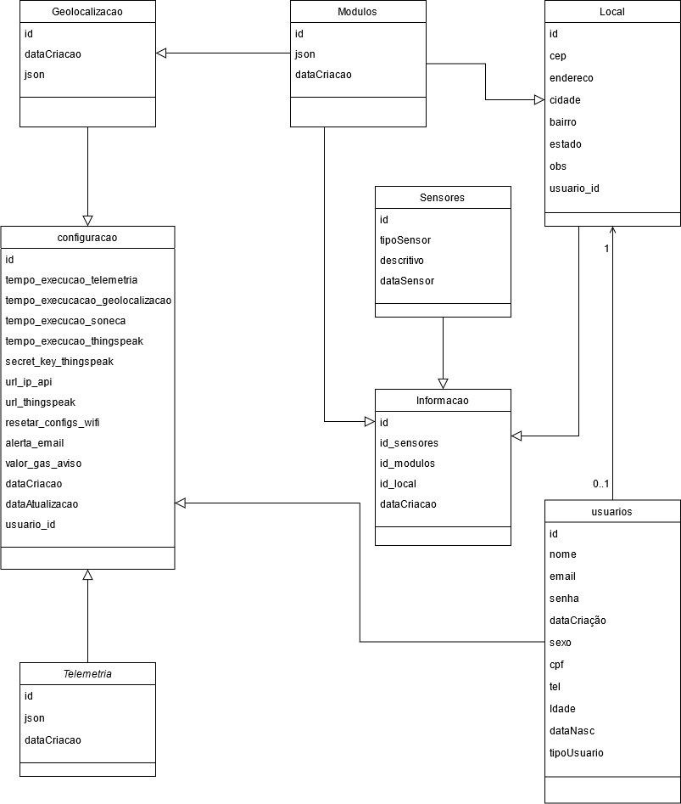

Fonte: Autoria Própria**.**

**2.2.3.2 Diagrama de Caso de Uso**

**Figura 2 –** Diagrama de Caso de Uso.

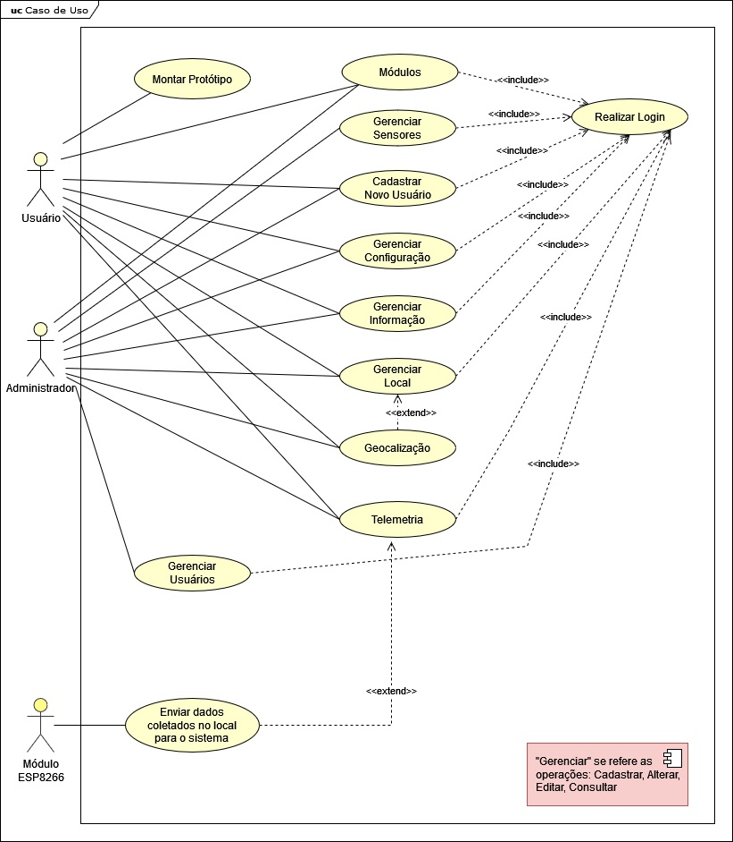

Fonte: Autoria Própria**.**

**2.2.3.2.1 Descrição do Caso de Uso Realizar Login**

**Tabela 1 –** Descrição do Caso de Uso Realizar Login.

|  |  |
| --- | --- |
| **Nome do Caso de Uso** | **UC – Realizar Login** |
| Atores | Usuário, Administrador. |
| Resumo | Este caso de uso descreve os passos necessários para o Usuário ou o Administrador realizar login no sistema. |
| Pré-condições | É necessário ser cadastrado no sistema. |
| Pós-Condições | Administrador e Usuário tem acesso as operações do sistema de acordo com o seu nível de acesso. |
| **Cenário Principal** | |
| **Ações do Ator** | **Ações do Sistema** |
|  | 1. Sistema mostra a Interface da tela Realizar Login conforme item 3.1, que solicita email e senha. |
| 1. Inserir informações de email, senha e resolver o reCAPTCHA. E clicar em “Efetuar login”. |  |
|  | 1. Checar nível de acesso. |
|  | 1. Apresentar a Interface da tela Home conforme item 3.4. O caso de uso se encerra. |
| **Cenário Exceção I – Login ou senha não reconhecidos** | |
| **Ações do Ator** | **Ações do Sistema** |
|  | 1. Informar que email ou senha são inválidos. |
|  | 1. O caso de uso retorna ao passo 1 do cenário principal. |
| **Cenário Exceção II – Recuperação de senha** | |
| **Ações do Ator** | **Ações do Sistema** |
| 1. Ir em “Esqueceu senha? Clique aqui para recuperar!!!”. |  |
|  | 1. Redirecionar para a página de Recuperação de Senha conforme item 3.2. |
| 1. Inserir informações de email e resolver o reCAPTCHA. E clicar em “Enviar”. |  |
|  | 1. Enviar link para o email do usuário com o token de redirecionamento para a página de cadastro da nova senha. |
|  | 1. O caso de uso retorna ao passo 1 do cenário principal. |

Fonte: Autoria Própria.

**2.2.3.2.2 Descrição do Caso de Uso Cadastrar Novo Usuário**

**Tabela 2 –** Descrição do Caso de Uso Cadastrar Novo Usuário.

|  |  |
| --- | --- |
| **Nome do Caso de Uso** | **UC – Gerenciar Usuários** |
| Atores | Usuário, Administrador. |
| Resumo | Este caso de uso descreve os passos necessários para o Usuário ou o Administrador adicionarem novo cadastro no sistema. |
| Pré-condições | Não se aplica. |
| Pós-condições | Administrador ou Usuário adicionam novo usuário ao sistema. |
| **Cenário Principal** | |
| **Ações do Ator** | **Ações do Sistema** |
| 1. Ir em “Se ainda não tem login, clique aqui para de registrar!!!”. |  |
|  | 1. Redirecionar para a página de Cadastro de Usuário conforme item 3.3. |
| 1. Inserir informações de nome, email, senha, repetir senha, sexo, CPF, telefone, data de nascimento, tipo de usuário. E clicar em “Enviar”. |  |
|  | 1. O caso de uso retorna ao passo 1 do cenário principal. |

Fonte: Autoria Própria.

**2.2.3.2.3 Descrição do Caso de Uso Gerenciar Usuários**

**Tabela 3 –** Descrição do Caso de Uso Gerenciar Usuários.

|  |  |
| --- | --- |
| **Nome do Caso de Uso** | **UC – Gerenciar Usuários** |
| Ator Principal | Administrador |
| Resumo | Este caso de uso descreve as possíveis atividades de manutenção do cadastro de usuários. Permite alterar, excluir e consultar usuários. |
| Pré-condições | É necessário ter efetuado login, caso de uso Realizar Login, e possuir nível de acesso de Administrador. |
| Pós-condições | Não se aplica. |
| **Cenário Principal** | |
| **Ações do Autor** | **Ações do Sistema** |
|  | 1. Mostrar Interface de tela Gerenciar Usuários conforme item 3.5. |
|  | 1. Sistema lista os usuários cadastrados no sistema e as opções de editar e excluir em cada cadastro conforme item 3.5. |
| **Cenário Alternativo I – Alterar Usuário** | |
| **Ações do Ator** | **Ações do Sistema** |
| 1. O ator clica no botão de editar referente ao usuário desejado, na coluna de ações. |  |
|  | 1. Consultar o usuário pelo seu id. |
|  | 1. Apresentar dados do usuário na Interface da tela Alterar Usuários conforme item 3.5.1. |
| 1. Alterar os dados cadastrais do usuário. E clica no botão “enviar”. |  |
|  | 1. Alterar usuário. O caso de uso retorna ao passo 1 do cenário principal. |
| Restrições/Validações | 1. Os campos nome, email, sexo, CPF, telefone, data nascimento são obrigatórios. |
| **Cenário Alternativo II – Excluir Usuário** | |
| **Ações do Ator** | **Ações do Sistema** |
| 1. O ator clica no botão de excluir referente ao usuário desejado, na coluna de ações. |  |
|  | 1. Consultar o usuário pelo seu id. |
|  | 1. Apresentar Interface da tela Excluir Usuários conforme item 3.5.2. |
| 1. O ator clica em “OK” para excluir o usuário. |  |
|  | 1. Excluir usuário. O caso de uso retorna ao passo 1 do cenário principal. |
| **Cenário Alternativo III – Pesquisar Usuário** | |
| **Ações do Ator** | **Ações do Sistema** |
| 1. O ator clica na caixa de pesquisa e escreve o id do usuário. |  |
|  | 1. Procurar o usuário pelo seu id. |
|  | 1. Sistema lista o usuário correspondente ao id procurado. |

Fonte: Autoria Própria.

**2.2.3.2.4 Descrição do Caso de Uso Gerenciar Local**

**Tabela 4 –** Descrição do Caso de Uso Gerenciar Local.

|  |  |
| --- | --- |
| **Nome do Caso de Uso** | **UC – Gerenciar Local** |
| Atores | Administrador, Usuário. |
| Resumo | Este caso de uso descreve as possíveis atividades de manutenção do cadastro de local. Permite adicionar, alterar, excluir e consultar local. |
| Pré-condições | É necessário ter efetuado login, caso de uso Realizar Login. |
| Pós-condições | Não se aplica. |
| **Cenário Principal** | |
| **Ações do Autor** | **Ações do Sistema** |
|  | 1. Mostrar Interface de tela Gerenciar Local conforme item 3.6. |
|  | 1. Sistema lista os cadastrados de local no sistema e as opções de editar e excluir em cada cadastro, e na parte superior da página tem a opção de adicionar local, conforme item 3.6. |
| **Cenário Alternativo I – Adicionar Local** | |
| **Ações do Ator** | **Ações do Sistema** |
| 1. Clicar na opção adicionar local. |  |
|  | 1. Apresentar Interface da tela Adicionar Local conforme item 3.6.1. |
| 1. Informar os dados cadastrais do local. |  |
|  | 1. Registrar local. O caso de uso retorna ao passo 1 do cenário principal. |
| Restrições/Validações | 1. Os campos CEP, endereço, cidade, bairro, estado e usuário são obrigatórios. |
| **Cenário Alternativo II – Alterar Local** | |
| **Ações do Ator** | **Ações do Sistema** |
| 1. O ator clica no botão de editar referente ao local desejado, na coluna de ações. |  |
|  | 1. Consultar o local pelo seu id. |
|  | 1. Apresentar dados do local na Interface da tela Alterar Local conforme item 3.6.2. |
| 1. Alterar os dados cadastrais do local. E clica no botão “enviar”. |  |
|  | 1. Alterar local. O caso de uso retorna ao passo 1 do cenário principal. |
| Restrições/Validações | 1. Os campos CEP, endereço, cidade, bairro, estado e usuário são obrigatórios. |
| **Cenário Alternativo III – Excluir Local** | |
| **Ações do Ator** | **Ações do Sistema** |
| 1. O ator clica no botão de excluir referente ao local desejado, na coluna de ações. |  |
|  | 1. Consultar o local pelo seu id. |
|  | 1. Apresentar Interface da tela Excluir Local conforme item 3.6.3. |
| 1. O ator clica em “OK” para excluir o Local. |  |
|  | 1. Excluir local. O caso de uso retorna ao passo 1 do cenário principal. |
| **Cenário Alternativo IV – Pesquisar Local** | |
| **Ações do Ator** | **Ações do Sistema** |
| 1. O ator clica na caixa de pesquisa e escreve o id do local. |  |
|  | 1. Procurar ao local pelo seu id. |
|  | 1. Sistema lista o local correspondente ao id procurado. |

Fonte: Autoria Própria.

**2.2.3.2.5 Descrição do Caso de Uso Gerenciar Sensores**

**Tabela 5 –** Descrição do Caso de Uso Gerenciar Sensores.

|  |  |
| --- | --- |
| **Nome do Caso de Uso** | **UC – Gerenciar Sensores** |
| Ator Principal | Administrador. |
| Resumo | Este caso de uso descreve as possíveis atividades de manutenção do cadastro de Sensores. Permite adicionar, alterar, excluir e consultar Sensores. |
| Pré-condições | É necessário ter efetuado login, caso de uso Realizar Login. |
| Pós-condições | Não se aplica. |
| **Cenário Principal** | |
| **Ações do Autor** | **Ações do Sistema** |
|  | 1. Interface de tela Gerenciar Sensores conforme item 3.7. |
|  | 1. Sistema lista os cadastrados de Sensores no sistema e as opções de editar e excluir em cada cadastro, e na parte superior da página tem a opção de adicionar sensores, conforme item 3.7. |
| **Cenário Alternativo I – Adicionar Sensores** | |
| **Ações do Ator** | **Ações do Sistema** |
| 1. Clicar na opção adicionar sensores. |  |
|  | 1. Apresentar Interface da tela Adicionar Sensores conforme item 3.7.1. |
| 1. Informar os dados cadastrais do sensor. |  |
|  | 1. Registrar sensor. O caso de uso retorna ao passo 1 do cenário principal. |
| Restrições/Validações | 1. Os campos nome e descritivo são obrigatórios. |
| **Cenário Alternativo II – Alterar Sensores** | |
| **Ações do Ator** | **Ações do Sistema** |
| 1. O ator clica no botão de editar referente ao sensor desejado, na coluna de ações. |  |
|  | 1. Consultar o sensor pelo seu id. |
|  | 1. Apresentar dados do Sensor na Interface da tela Alterar Sensores conforme item 3.7.2. |
| 1. Alterar os dados cadastrais do sensor. E clica no botão “enviar”. |  |
|  | 1. Alterar sensor. O caso de uso retorna ao passo 1 do cenário principal. |
| Restrições/Validações | 1. Os campos nome e descritivo são obrigatórios. |
| **Cenário Alternativo III – Excluir Sensores** | |
| **Ações do Ator** | **Ações do Sistema** |
| 1. O ator clica no botão de excluir referente ao sensor desejado, na coluna de ações. |  |
|  | 1. Consultar o sensor pelo seu id. |
|  | 1. Apresentar Interface da tela Excluir Sensores conforme item 3.7.3. |
| 1. O ator clica em “OK” para excluir o sensor. |  |
|  | 1. Excluir sensor. O caso de uso retorna ao passo 1 do cenário principal. |
| **Cenário Alternativo IV – Pesquisar Sensores** | |
| **Ações do Ator** | **Ações do Sistema** |
| 1. O ator clica na caixa de pesquisa e escreve o id do sensor. |  |
|  | 1. Procurar o sensor pelo seu id. |
|  | 1. Sistema lista o sensor correspondente ao id procurado. |

Fonte: Autoria Própria.

**2.2.3.2.6 Descrição do Caso de Uso Gerenciar Configuração**

**Tabela 6 –** Descrição do Caso de Uso Gerenciar Configuração.

|  |  |
| --- | --- |
| **Nome do Caso de Uso** | **UC – Gerenciar Configuração** |
| Atores | Administrador, Usuário. |
| Resumo | Este caso de uso descreve as possíveis atividades de manutenção do cadastro de configuração. Permite adicionar, alterar, excluir e consultar configuração. |
| Pré-condições | É necessário ter efetuado login, caso de uso Realizar Login. |
| Pós-condições | Não se aplica. |
| **Cenário Principal** | |
| **Ações do Autor** | **Ações do Sistema** |
|  | 1. Mostrar Interface de tela Gerenciar Configuração conforme item 3.8. |
|  | 1. Sistema lista os cadastros de configuração no sistema e as opções de editar e excluir em cada cadastro, e na parte superior da página tem a opção de adicionar configuração, conforme item 3.8. |
| **Cenário Alternativo I – Adicionar Configuração** | |
| **Ações do Ator** | **Ações do Sistema** |
| 1. Clicar na opção adicionar configuração. |  |
|  | 1. Apresentar Interface da tela Adicionar Configuração conforme item 3.8.1. |
| 1. Informar os dados cadastrais da configuração. |  |
|  | 1. Registrar configuração. O caso de uso retorna ao passo 1 do cenário principal. |
| Restrições/Validações | 1. Os campos tempo telemetria, tempo geolocalização, tempo soneca, tempo thingspeak, URL IPAPI, URL thingspeak, thingspeak key, resetar configuração do wi-fi, alerta no email, aviso gás e usuário são obrigatórios. |
| **Cenário Alternativo II – Alterar Configuração** | |
| **Ações do Ator** | **Ações do Sistema** |
| 1. O ator clica no botão de editar referente a configuração desejada, na coluna de ações. |  |
|  | 1. Consultar a configuração pelo seu id. |
|  | 1. Apresentar dados da configuração na Interface da tela Alterar Configuração conforme item 3.8.2. |
| 1. Alterar os dados cadastrais da configuração. E clicar no botão “enviar”. |  |
|  | 1. Alterar configuração. O caso de uso retorna ao passo 1 do cenário principal. |
| Restrições/Validações | 1. Os campos tempo telemetria, tempo geolocalização, tempo soneca, tempo thingspeak, URL IPAPI, URL thingspeak, thingspeak key, resetar configuração do wi-fi, alerta no email, aviso gás e usuário são obrigatórios. |
| **Cenário Alternativo III – Excluir Configuração** | |
| **Ações do Ator** | **Ações do Sistema** |
| 1. O ator clica no botão de excluir referente a configuração desejada, na coluna de ações. |  |
|  | 1. Consultar a configuração pelo seu id. |
|  | 1. Apresentar Interface da tela Excluir Configuração conforme item 3.8.3. |
| 1. O ator clica em “OK” para excluir a configuração. |  |
|  | 1. Excluir configuração. O caso de uso retorna ao passo 1 do cenário principal. |
| **Cenário Alternativo IV – Pesquisar Configuração** | |
| **Ações do Ator** | **Ações do Sistema** |
| 1. O ator clica na caixa de pesquisa e escreve o id da configuração. |  |
|  | 1. Procurar a configuração pelo seu id. |
|  | 1. Sistema lista a configuração correspondente ao id procurado. |

Fonte: Autoria Própria.

**2.2.3.2.7 Descrição do Caso de Uso Gerenciar Informação**

**Tabela 7 –** Descrição do Caso de Uso Gerenciar Informação.

|  |  |
| --- | --- |
| **Nome do Caso de Uso** | **UC – Gerenciar Informação** |
| Atores | Administrador, Usuário. |
| Resumo | Este caso de uso descreve as possíveis atividades de manutenção do cadastro de informação. Permite adicionar, alterar, excluir e consultar informação. |
| Pré-condições | É necessário ter efetuado login, caso de uso Realizar Login. |
| Pós-condições | Não se aplica. |
| **Cenário Principal** | |
| **Ações do Autor** | **Ações do Sistema** |
|  | 1. Mostrar Interface de tela Gerenciar Informação conforme item 3.9. |
|  | 1. Sistema lista os cadastros de informação no sistema e as opções de editar e excluir em cada cadastro, e na parte superior da página tem a opção de adicionar informação, conforme item 3.9. |
| **Cenário Alternativo I – Adicionar Informação** | |
| **Ações do Ator** | **Ações do Sistema** |
| 1. Clicar na opção adicionar informação. |  |
|  | 1. Apresentar Interface da tela Adicionar Informação conforme item 3.9.1. |
| 1. Informar os dados cadastrais da informação. |  |
|  | 1. Registrar informação. O caso de uso retorna ao passo 1 do cenário principal. |
| Restrições/Validações | 1. Os campos sensores, módulo e local são obrigatórios. |
| **Cenário Alternativo II – Alterar Informação** | |
| **Ações do Ator** | **Ações do Sistema** |
| 1. O ator clica no botão de editar referente a informação desejada, na coluna de ações. |  |
|  | 1. Consultar a informação pelo seu id. |
|  | 1. Apresentar dados da informação na Interface da tela Alterar Informação conforme item 3.9.2. |
| 1. Alterar os dados cadastrais da informação. E clicar no botão “enviar”. |  |
|  | 1. Alterar informação. O caso de uso retorna ao passo 1 do cenário principal. |
| Restrições/Validações | 1. Os campos sensores, módulo e local são obrigatórios. |
| **Cenário Alternativo III – Excluir Informação** | |
| **Ações do Ator** | **Ações do Sistema** |
| 1. O ator clica no botão de excluir referente a informação desejada, na coluna de ações. |  |
|  | 1. Consultar a informação pelo seu id. |
|  | 1. Apresentar Interface da tela Excluir Informação conforme item 3.9.3. |
| 1. O ator clica em “OK” para excluir a informação. |  |
|  | 1. Excluir informação. O caso de uso retorna ao passo 1 do cenário principal. |
| **Cenário Alternativo IV – Pesquisar Informação** | |
| **Ações do Ator** | **Ações do Sistema** |
| 1. O ator clica na caixa de pesquisa e escreve o id da informação. |  |
|  | 1. Procurar a informação pelo seu id. |
|  | 1. Sistema lista a informação correspondente ao id procurado. |

Fonte: Autoria Própria.

**2.2.3.2.8 Descrição do Caso de Uso Módulos**

**Tabela 8 –** Descrição do Caso de Uso Módulos.

|  |  |
| --- | --- |
| **Nome do Caso de Uso** | **UC – Módulos** |
| Atores | Administrador, Usuário. |
| Resumo | Este caso de uso descreve como são listados os módulos no sistema. |
| Pré-condições | É necessário ter efetuado login, caso de uso Realizar Login. |
| Pós-condições | Não se aplica. |
| **Cenário Principal** | |
| **Ações do Autor** | **Ações do Sistema** |
|  | 1. Mostrar Interface de tela Módulos conforme item 3.10. |
|  | 1. Sistema lista os módulos existentes conforme item 3.10. |
| **Cenário Alternativo I – Pesquisar Módulo** | |
| **Ações do Ator** | **Ações do Sistema** |
| 1. O ator clica na caixa de pesquisa e escreve o id do módulo. |  |
|  | 1. Procurar o módulo pelo seu id. |
|  | 1. Sistema lista o módulo correspondente ao id procurado. |

Fonte: Autoria Própria.

**2.2.3.2.9 Descrição do Caso de Uso Telemetria**

**Tabela 9 –** Descrição do Caso de Uso Telemetria.

|  |  |
| --- | --- |
| **Nome do Caso de Uso** | **UC – Telemetria** |
| Atores | Administrador, Usuário. |
| Resumo | Este caso de uso descreve como são listados os dados da telemetria no sistema. |
| Pré-condições | É necessário ter efetuado login, caso de uso Realizar Login. |
| Pós-condições | Não se aplica. |
| **Cenário Principal** | |
| **Ações do Autor** | **Ações do Sistema** |
|  | 1. Mostrar Interface de tela Telemetria conforme item 3.11. |
|  | 1. Sistema lista os dados da telemetria existentes conforme item 3.11. |
| **Cenário Alternativo I – Pesquisar Telemetria** | |
| **Ações do Ator** | **Ações do Sistema** |
| 1. O ator clica na caixa de pesquisa e escreve o id da telemetria. |  |
|  | 1. Procurar a telemetria pelo seu id. |
|  | 1. Sistema lista a telemetria correspondente ao id procurado. |

Fonte: Autoria Própria.

**2.2.3.2.10 Descrição do Caso de Uso Geolocalização**

**Tabela 10 –** Descrição do Caso de Uso Geolocalização.

|  |  |
| --- | --- |
| **Nome do Caso de Uso** | **UC – Geolocalização** |
| Atores | Administrador, Usuário. |
| Resumo | Este caso de uso descreve como são listados os dados da geolocalização no sistema e mostrar a localização via Google maps. |
| Pré-condições | É necessário ter efetuado login, caso de uso Realizar Login. |
| Pós-condições | Não se aplica. |
| **Cenário Principal** | |
| **Ações do Autor** | **Ações do Sistema** |
|  | 1. Mostrar Interface de tela Geolocalização conforme item 3.12. |
|  | 1. Sistema lista os dados de geolocalização existentes conforme item 3.11. |
| **Cenário Alternativo I – Pesquisar Geolocalização** | |
| **Ações do Ator** | **Ações do Sistema** |
| 1.O ator clica na caixa de pesquisa e escreve o id da geolocalização. |  |
|  | 1. Procurar a geolocalização pelo seu id. |
|  | 1. Sistema lista a geolocalização correspondente ao id procurado. |
| **Cenário Alternativo II – Visualizar localização via Google maps** | |
| **Ações do Ator** | **Ações do Sistema** |
| 1. O ator clica no botão visualizar, na coluna de ações. |  |
|  | 1. Procurar a localização no Google Maps e mostrar resultados conforme item 3.12.1. |

Fonte: Autoria Própria.

**2.3 SQL (*STRUCTURED QUERY LANGUAGE*)**

**SQL** é uma linguagem padrão para trabalhar com **bancos de dados relacionais**. Ela é uma linguagem declarativa e que não necessita de profundos conhecimentos de programação para que alguém possa começar a escrever ***queries***, as consultas e pedidos, que trazem resultados de acordo com o que você está buscando. (SILVEIRA, 2019).

**2.3.1 MySQL**

O MySQL é um servidor e gerenciador de banco de dados (SGBD) relacional, de licença dupla (sendo uma delas *software* livre), projetado inicialmente para trabalhar com aplicações de pequeno e médio porte, mas hoje atendendo a aplicações de grande porte e com mais vantagens do que seus concorrentes. Possui todas as características que um banco de dados de grande porte precisa, sendo reconhecido por algumas entidades como o banco de dados *open source* com maior capacidade para concorrer com programas similares de código fechado, tais como SQL Server (da Microsoft) e Oracle. (MILANI, 2007, p.22).

**2.4 PyCharm IDE**

O PyCharm IDE é um software feito para desenvolvedores, com propósito de oferecer todas as ferramentas que um programador precisar para a construção de programas de forma produtiva usando Python.

**2.5 Linguagens Python e C**

**2.5.1 Python**

Python é uma linguagem de programação de alto nível — ou High Level Language —, dinâmica, interpretada, modular, multiplataforma e **orientada a objetos** — uma forma específica de organizar *softwares* onde, a grosso modo, os procedimentos estão submetidos às classes, o que possibilita maior controle e estabilidade de códigos para projetos de grandes proporções.

Por ser uma linguagem de sintaxe relativamente simples e de fácil compreensão, ganhou popularidade entre profissionais da indústria tecnológica que não são especificamente programadores, como engenheiros, matemáticos, cientistas de dados, pesquisadores e outros.

Um de seus maiores atrativos é possuir um grande número de bibliotecas, nativas e de terceiros, tornando-a muito difundida e útil em uma grande variedade de setores dentro de desenvolvimento *web*, e também em áreas como análise de dados, *machine* *learning* e IA. (ROVEDA, 2020).

**2.5.2 Linguagem C**

A linguagem C foi criada por Dennis Ritchie nos laboratórios da Bell Telephone em 1972.

C foi criada com um propósito: ser usada no desenvolvimento de uma nova versão do sistema operacional *Unix*. A primeira versão do *Unix* utilizava *Assembly*. Então podemos dizer que desde o principio C foi uma linguagem criada por programadores para programadores.

A linguagem C é considerada de propósito geral, ou seja, é uma linguagem capaz de ser usada para praticamente qualquer tipo de projeto. É extremamente portável, um programa escrito em linguagem C pode ser facilmente usado em qualquer plataforma.

Utilizando linguagem C podemos criar sistemas operacionais, aplicativos de todos os tipos, *drivers* e outros controladores de dispositivos, programar microcontroladores, etc.

Além de toda essa flexibilidade, C é capaz de gerar programas extremamente rápidos em tempo de execução, possui uma sintaxe simples e poderosa, com instruções de alto nível.

A linguagem C influenciou de forma direta muitas linguagens como C++, Java, C#, Objective C, e muitas outras linguagens de programação têm sua sintaxe e estruturas influenciadas por C. (CASAVELLA).

**2.6 Hospedagem do *site***

**2.6.1 Xampp**

Xampp é um *software* gratuito, que contém os principais servidores com código aberto, incluindo banco de dados para MySQL, Apache e suporte as linguagens de programação *web*. Nele é possível simular um servidor *web* de forma local sem transtornos.

**2.7 *Front-end* da aplicação do *site***

**2.7.1 HTML**

HTML é a sigla em inglês para *HyperText Markup Language*, que, em português, significa linguagem para marcação de hipertexto.

Hipertexto é todo texto inserido em um documento para a *web* e que tem como principal característica a possibilidade de se interligar outros documentos da *web* com uso dos nossos já conhecidos *links*, presentes nas páginas dos *sites* que estamos acostumados a visitar. Então, todo o conteúdo textual que você vê em uma página de um *site* é um hipertexto, assim como imagens, vídeos, gráficos, sons e conteúdos não textuais em geral são chamados de hipermídia. (SILVA, 2015, p. 19).

**2.7.2 CSS**

**CSS** (Cascading Style Sheets **ou Folhas de Estilo em Cascata)** é uma linguagem de estilo (en-US) usada para descrever a apresentação de um documento escrito em HTML ou em XML (incluindo várias linguagens em XML como SVG, MathML ou XHTML). O CSS descreve como elementos são mostrados na tela, no papel, na fala ou em outras mídias. (MDN WEB DOCS. 2021a).

**2.7.3 Bootstrap**

Bootstrap é o mais popular *framework* JavaScript, HTML e CSS para desenvolvimento de *sites* e aplicações *web* responsivas e alinhadas com a filosofia *mobile first*. Torna o desenvolvimento *front-end* muito mais rápido e fácil. Indicado para desenvolvedores de todos os níveis de conhecimento, dispositivos de todos os tipos e projetos de todos os tamanhos. (SILVA, 2015, p. 20).

**2.7.4 JavaScript**

**JavaScript**(frequentemente abreviado como **JS**) é uma linguagem de programação leve, interpretada e orientada a objetos com funções de primeira classe, conhecida como a linguagem de *scripting* para páginas *Web*, mas também utilizada em muitos ambientes fora dos navegadores. Ela é uma linguagem de *scripting* baseada em protótipos, multi-paradigma e dinâmica, suportando os estilos orientado a objetos, imperativo e funcional. (MDN WEB DOCS, 2021b).

**2.7.5 Flask (*framework web*)**

Flask é um *framework* pequeno para os padrões de *frameworks*, ele chega a ser chamado de "*microframework*". Apesar de pequeno o Flask, ele foi moldado para ser extensível e tem um núcleo de serviços básicos bem sólido, e suas extensões são capazes de entregar o restante que lhe falta na forma básica.

O Flask tem três dependências principais. Os subsistemas de roteamento, depuração e WSGI (*Web Server Gateway Interface*, ou Interface de *Gateway* de Servidor *Web*) são do Werkzeug (http://werkzeug.pocoo.org/); o suporte para *templates* é oferecido pelo Jinja2 (http://jinja.pocoo.org/), e a integração com a linha de comando pelo Click (http://click.pocoo.org). O autor de todas essas dependências é Armin Ronacher, autor do Flask. (GRINBERG, 2018, p. 23).

**2.7.6 JSON**

JSON (JavaScript *Object Notation* - Notação de Objetos *JavaScript*) é uma formatação leve de troca de dados. Para seres humanos, é fácil de ler e escrever. Para máquinas, é fácil de interpretar e gerar. Está baseado em um subconjunto da linguagem de programação JavaScript, *Standard* ECMA-262 3a Edição -Dezembro - 1999. JSON é em formato texto e completamente independente de linguagem, pois usa convenções que são familiares às linguagens C e familiares, incluindo C++, C#, Java, JavaScript, Perl, Python e muitas outras. Estas propriedades fazem com que JSON seja um formato ideal de troca de dados. (JSON).

**2.7.7 API**

API é um conjunto de rotinas e padrões de programação para acesso a um aplicativo de *software* ou plataforma baseado na *web*. A sigla API refere-se ao termo em inglês "*Application Programming Interface*" que significa em tradução para o português "Interface de Programação de Aplicativos".

Uma API é criada quando uma empresa de *software* tem a intenção de que outros criadores de *software* desenvolvam produtos associados ao seu serviço. Existem vários deles que disponibilizam seus códigos e instruções para serem usados em outros sites da maneira mais conveniente para seus usuários. O [Google](https://canaltech.com.br/empresa/google/) Maps é um dos grandes exemplos na área de APIs. Por meio de seu código original, muitos outros sites e aplicações utilizam os dados do Google Maps adaptando-o da melhor forma a fim de utilizar esse serviço. (CANALTECH).

Usando nosso sistema apresentado neste trabalho como exemplo, é possível a visualização da residência onde a parte física do projeto está alocada, usando o mapa do Google Maps dentro do próprio sistema. Nesse projeto estaremos usando as APIs: Google Maps, viaCEP, ip-API, Thinkspeak.

**2.7.8 Protocolo HTTP**

**HTTP** é um protocolo (*protocol*) que permite a obtenção de recursos, como documentos HTML. É a base de qualquer troca de dados na *Web* e um protocolo cliente-servidor, o que significa que as requisições são iniciadas pelo destinatário, geralmente um navegador da *Web*. Um documento completo é reconstruído a partir dos diferentes sub-documentos obtidos, como por exemplo texto, descrição do layout, imagens, vídeos, *scripts* e muito mais.(MDN WEB DOCS. 2021c).

**2.8 Arquitetura TCP/IP e tecnologia WiFi**

**2.8.1 Arquitetura TCP/IP**

Em virtude da complexidade dos sistemas envolvidos, os conceitos de redes de computadores são comumente divididos em camadas que encapsulam um conjunto de funcionalidades e oferecem serviços necessários à conectividade. A ISO (*International Organization for Standardization* – Organização Internacional de Padronização) propôs o modelo OSI com sete camadas para agrupar as funcionalidades de rede: Aplicação, Apresentação, Sessão, Transporte, Rede, Enlace e Física. Embora haja algumas implementações com o modelo OSI, na prática, o modelo TCP/IP, criado pelo Departamento de Defesa dos Estados Unidos, se tornou muito mais popular. Nesse modelo não existem as camadas de Sessão e Apresentação. Além disso, as funções das Camadas Enlace e Física não estão bem definidas; ficam a cargo de cada implementação. (OLIVEIRA, 2017, p.20).

No modelo TCP/IP, as camadas Aplicação, Transporte e Rede estão bem definidas. E o modelo considera que haja protocolos que façam a entrega dos pacotes na rede local, abaixo da camada de Rede. Para realizar essa função, existem dezenas de protocolos, com destaque para *Ethernet*, WiFi, PPP (*Point-to-Point Protocol* – Protocolo Ponto a Ponto) e as redes de celulares 2G/3G/4G, que se tornaram populares com o desenvolvimento da internet. (OLIVEIRA, 2017, p.21).

**2.8.2WiFi**

O padrão IEEE 802.11 ficou internacionalmente conhecido e popularizado como WiFi, acrônimo para *Wireless Fidelity*, em alusão à *HiFi*, termo usado para amplificadores de áudio de alta qualidade. Sua proposta, de conectar dispositivos em redes locais sem fio, sempre foi questionável em vários aspectos, mas isso não impediu que esse padrão se tornasse tão popular quanto a *internet*. Apresenta várias versões (a/b/g/n/ac) e tem, ainda, muitos problemas a ser solucionados para que não seja substituído por outra tecnologia que atenda melhor à evolução de Internet das Coisas. (OLIVEIRA, 2017, p.27 e p.28).

Na pilha de protocolos TCP/IP, o padrão WiFi ocupa a parte de baixo, respondendo pelas funções de subcamada física, acesso ao meio e ligação de dados. Em princípio, os dispositivos conectados à uma mesma rede WiFi local poderiam se conectar diretamente, sem a necessidade das demais camadas TCP/IP, mas, na prática, não existem implementações populares de protocolos de comunicação WiFi sem a pilha TCP/IP, o que justifica considerar WiFi totalmente integrado ao TCP/IP. (OLIVEIRA, 2017, p.28).

**2.9 Plataforma ThingSpeak**

*ThingSpeak.com* é um serviço de IoT na nuvem que possibilita fazer registro de informações recebidas pelos dispositivos IoT, além de disponibilizar diversas análises e ações sobre esses dados. As análises incluem análise de dados por *softwares* matemáticos, visualização de gráficos indicativos do comportamento dos dados e plugins para criar arquivos HTML, *JavaScript* ou CSS personalizados. As ações incluem o envio de *tweeters*, que podem ser encaminhados para comandar outras plataformas, além de controles temporizados, reações a eventos e comandos via protocolo HTTP. (OLIVEIRA, 2017, p.163 p.164).

**2.10 Integração com o Telegram *bot***

**2.10.1 Criando um *bot* no Telegram e obtendo o *token* de acesso**

**1° passo →** Abra o aplicativo do Telegram e no campo de busca digite “*BotFather*”.

**Figura 3 –** Interface da tela do aplicativo Telegram.

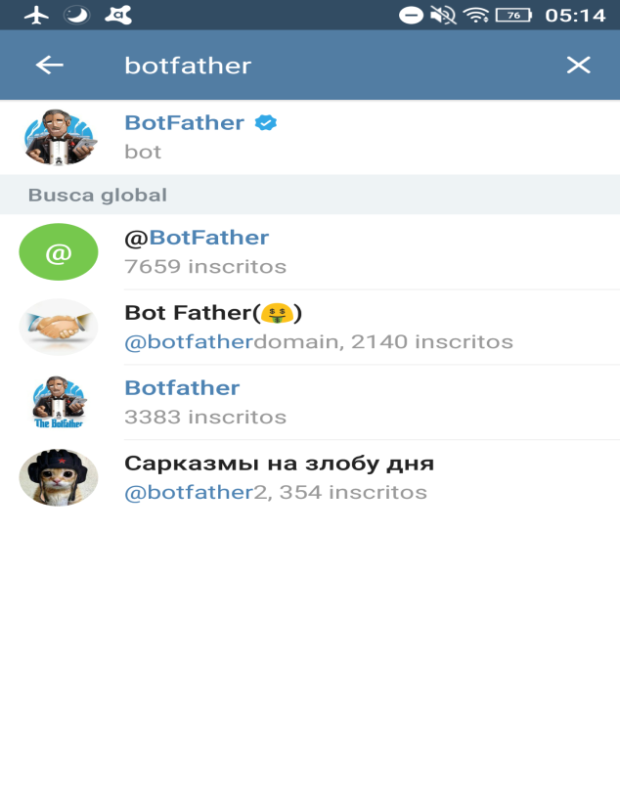

Fonte: Autoria Própria.

**2° passo →** Ao adicionar o *BotFather* será apresentada a tela de boas vindas. Clique em *START* ou digite /*start* para começar, será apresentado um menu de comandos.

**Figura 4 –** Interface da tela do aplicativo Telegram na apresentação do *BotFather*.

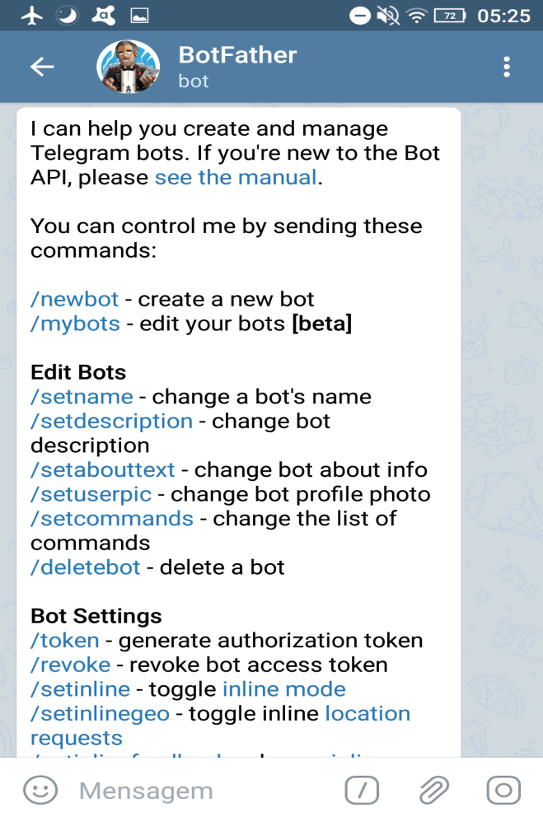

Fonte: Autoria Própria**.**

**3° passo** → Digite /*newbot* para criar um novo *bot*, logo em seguida aparecerá uma tela de confirmação dizendo se é possível cadastrar seu *bot* com esse nome.

**Figura 5 –** Interface da tela do aplicativo Telegram durante criação do novo *bot*.

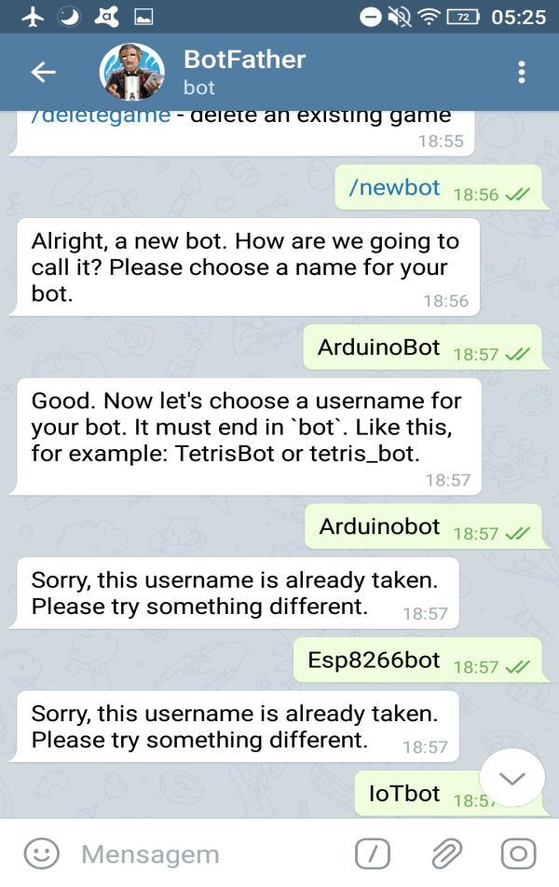

Fonte: Autoria Própria.

**4° passo** → Se o nome do seu *bot* for aceito, aparecerá uma tela com seu *token* a HTTP API. Esse *token* é de acesso único e uma etapa de segurança quando formos nos conectar a HTTP API no servidor do Telegram.

**Figura 6 –** Interface da tela do aplicativo Telegram na finalização da criação do novo *bot*.

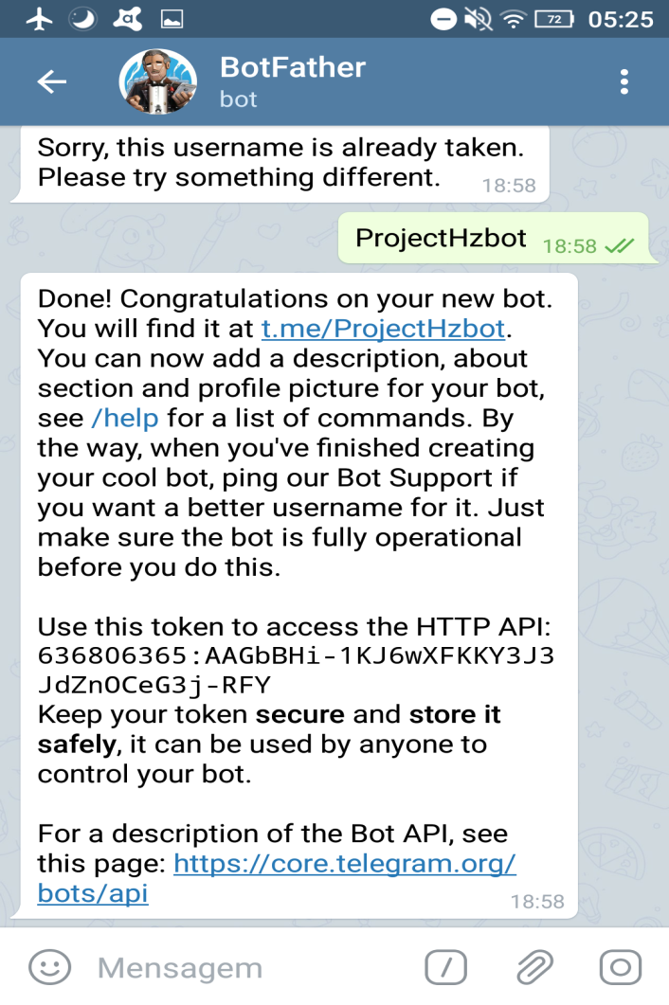

Fonte: Autoria Própria.

**5° passo** → Aparecerá o nome do seu *bot* na tela inicial do aplicativo.

**Figura 7 –** Interface da tela do aplicativo Telegram após a criação do seu *bot*.

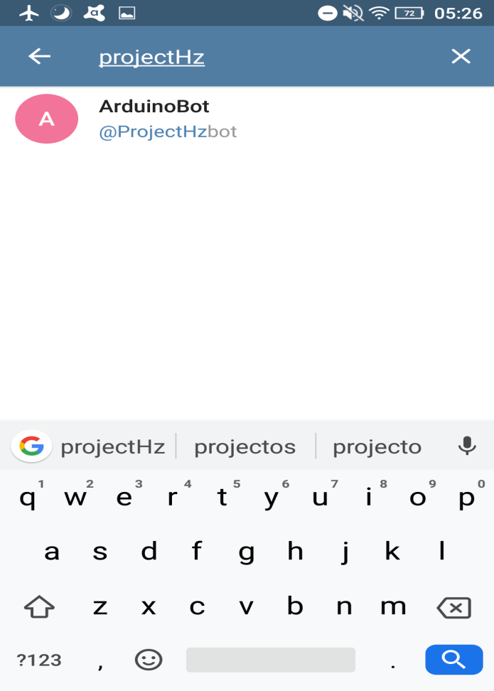

Fonte: Autoria Própria.

**2.10.2 Comunicando se com o bot do Telegram e visualizando dados**

Agora que o *bot* foi configurado você poderá instruí-lo conforme sua necessidade. Para informações sobre quais comandos são validos digite ‘opção’ ou 0 para exibir o menu.

**2.11** I**nstalação de bibliotecas na IDE Arduíno**

**2.11.1 Inclusão da biblioteca ESP8266WiFi.h**

**1° passo:** Abra a IDE Arduíno, clique em preferências.

**Figura 8 –** Interface da tela da IDE Arduíno.

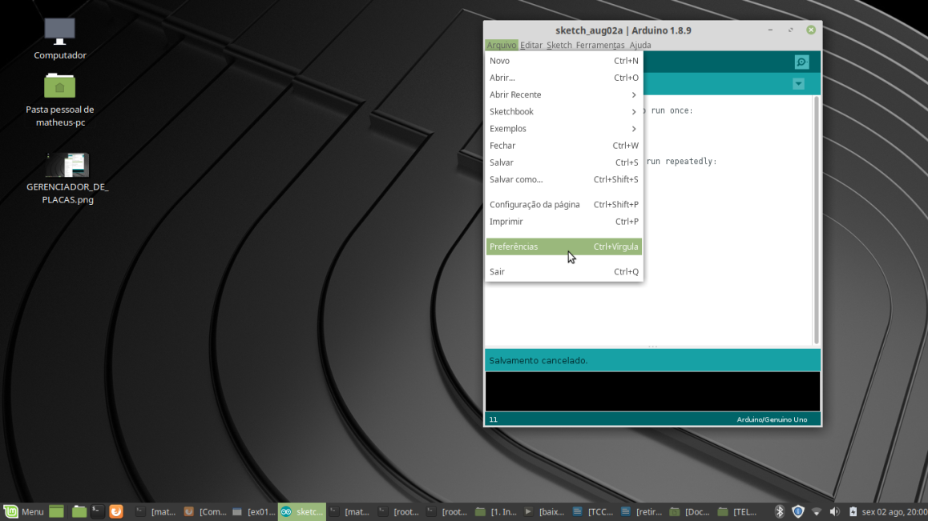

Fonte: Autoria Própria.

**2° passo:** Copie e cole o *link* abaixo, no campo URL Adicionais para Gerenciadores de Placas: http://arduino.esp8266.com/stable/package_esp8266com_index.json

**Figura 9 –** Interface da tela da IDE Arduíno na tela de Preferências.

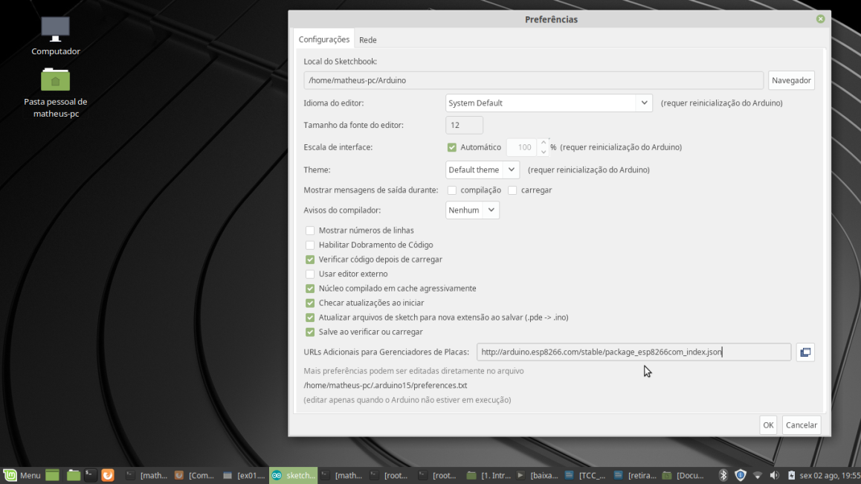

Fonte: Autoria Própria.

**3° passo:** Clique em *OK*, você retornará para a tela principal do IDE Arduino, clique em Ferramentas → Placas → Gerenciador de Placas, use a barra de busca e filtre por esp8266 você encontrara o resultado igual à imagem selecione a versão 2.5.2 ou mais recente da ESP8266 *by Community* e clique em instalar.

**Figura 10 –** Interface da tela da IDE Arduíno na tela do Gerenciador de Placas.

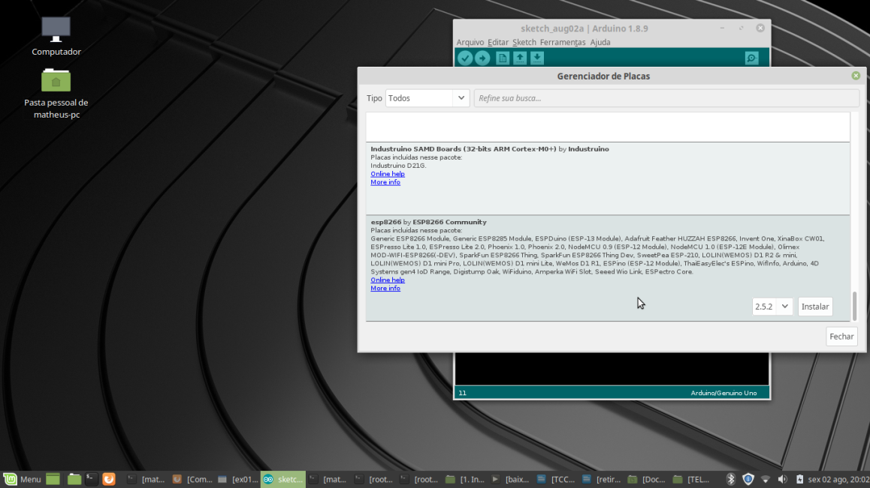

Fonte: Autoria Própria.

**4° passo:** Clique em fechar e em alguns minutos aparecerá em Ferramentas → Portas: NodeMCU1.0 (ESP-12E Module) selecione essa placa e a porta e comece a codar. Depois dessa configuração outras bibliotecas estarão disponíveis para serem utilizadas são algumas delas: WiFiClient.h, ESP8266WebServer.h, WiFiServer.h entre outras.

**Figura 11 –** Interface da tela da IDE Arduíno após a inclusão das bibliotecas.

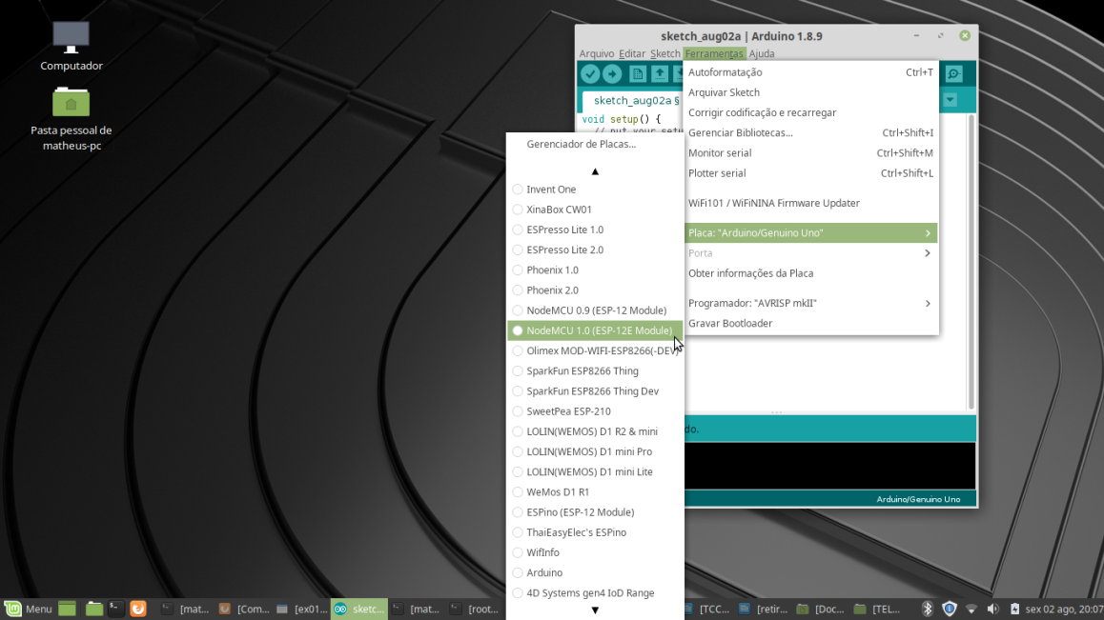

Fonte: Autoria Própria.

**2.11.2 Inclusão da biblioteca WiFiManager.h (Menu escolhe WiFi Cliente)**

**1° passo:** Vá em https://github.com/tzapu/WiFiManager clique em “Clone *or Download*” em seguida clique em “*Download* ZIP” em segundos será feito o *download* do ZIP.

**Figura 12 –** Interface da tela do navegador de *internet*.

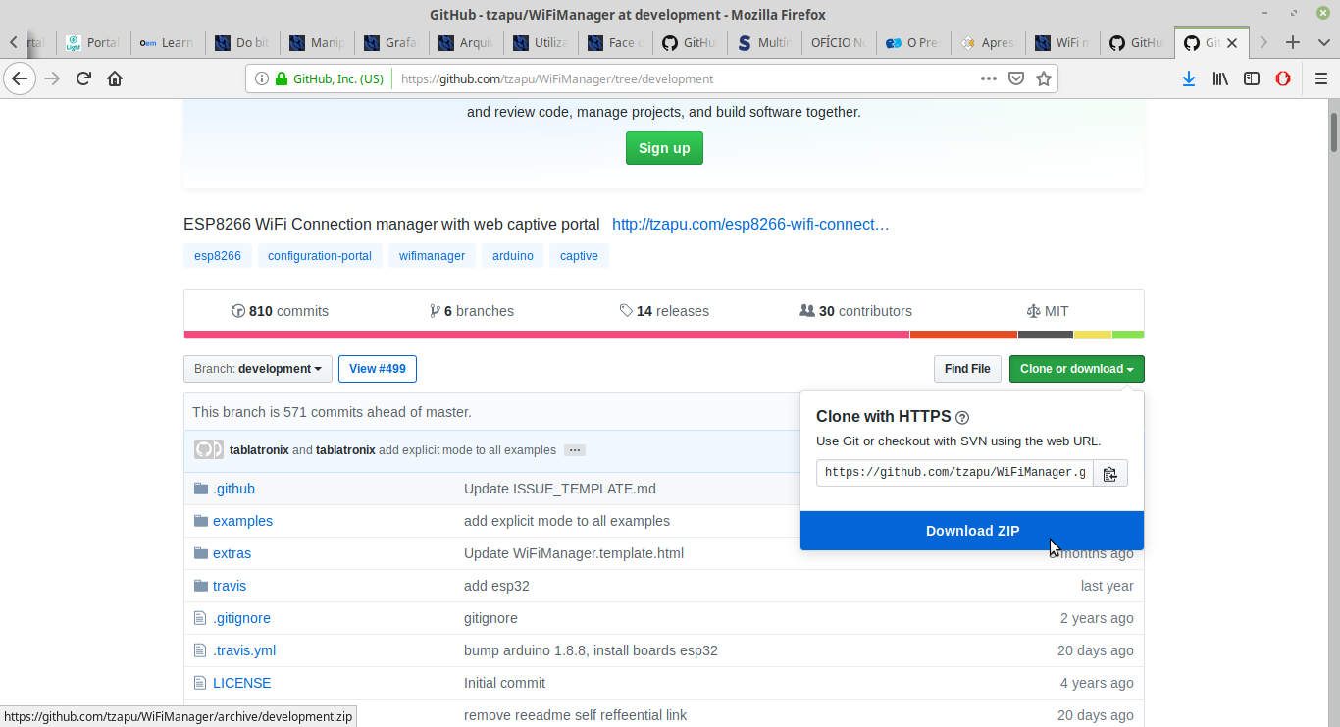

Fonte: Autoria Própria.

1. **° passo:** Vá até a IDE Arduino, clique em “*Sketch*” → “Incluir Biblioteca” → “Adicionar biblioteca .ZIP” .

**Figura 13 –** Interface da tela da IDE Arduíno para adicionar biblioteca.

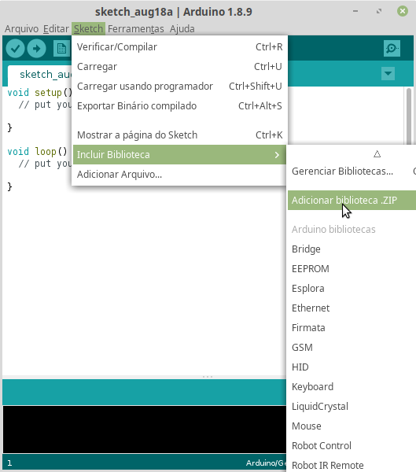

Fonte: Autoria Própria.

1. **° passo:** Depois selecione o diretório .ZIP “WiFiManager-master.ZIP” e clique em “OK” .

**Figura 14 –** Interface da tela da IDE Arduíno na tela de selecionar um arquivo*.zip* ou pastas.

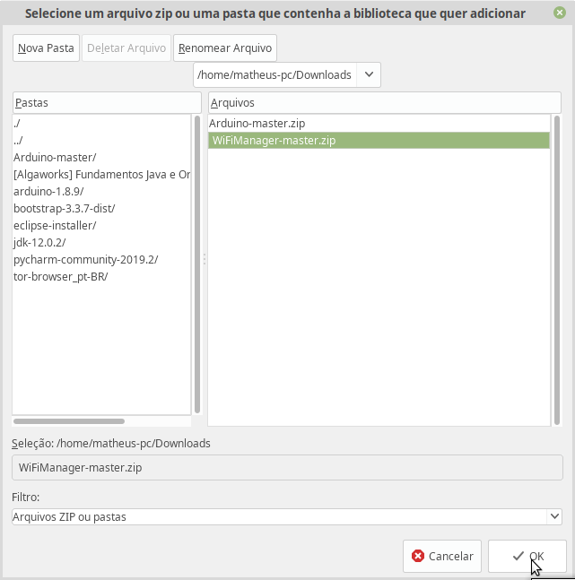

Fonte: Autoria Própria.

**4° passo:** Agora você poderá incluir a biblioteca no seu projeto chamando dessa maneira → #include<WiFiManager.h>.

**3. INTERFACES GRÁFICAS**

Nessa parte do trabalho apresentamos as interfaces gráficas criadas que serão usadas durante a interação do usuário com o sistema, por meio de figuras retiradas do sistema.

**3.1 Interface da tela Realizar *Login***

**Figura 15 –** Interface da tela Realizar *Login*.

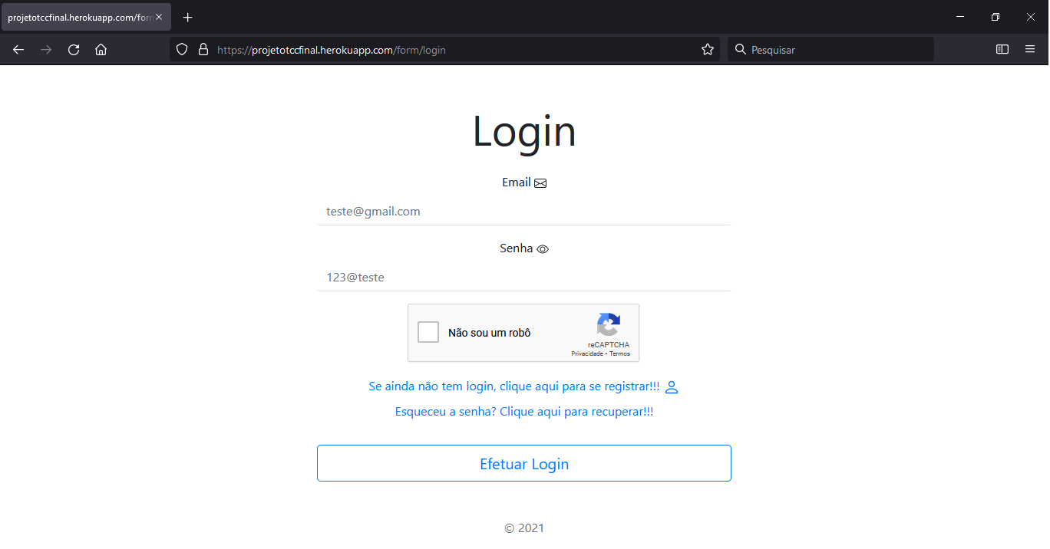

Fonte: Autoria Própria.

**Tabela 11 –** Descrição dos campos da interface da tela Realizar *Login*.

|  |  |  |  |  |
| --- | --- | --- | --- | --- |
| **Campo** | **Máscara** | **Tamanho máximo (em caracteres)** | **Formato** | **Preenchimento automático** |
| Email | Não se aplica | - | Texto | Não |
| Senha | Não se aplica | - | Alfanumérico | Não |

Fonte: Autoria Própria.

**3.2 Interface da tela Recuperar Senha**

**Figura 16 –** Interface da tela Recuperar Senha.

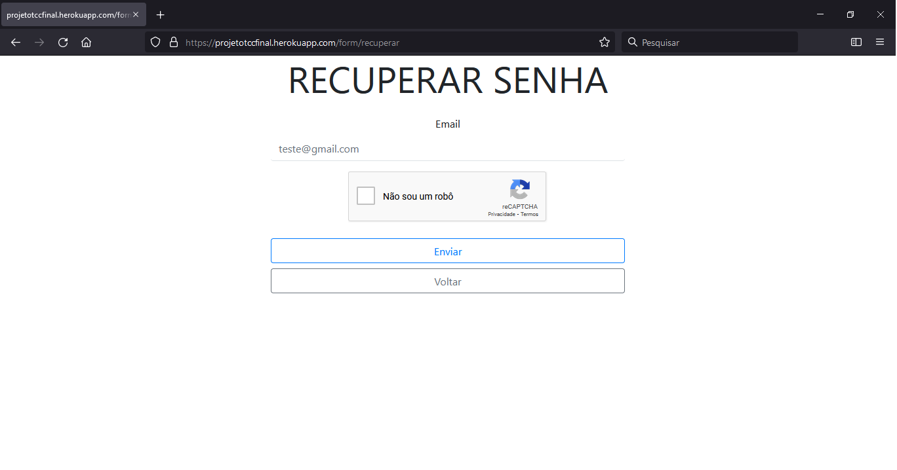

Fonte: Autoria Própria.

**Tabela 12 –** Descrição dos campos da interface da tela *Recuperar Senha*.

|  |  |  |  |  |
| --- | --- | --- | --- | --- |
| **Campo** | **Máscara** | **Tamanho máximo (em caracteres)** | **Formato** | **Preenchimento automático** |
| Email | Não se aplica | - | Texto | Não |

Fonte: Autoria Própria.

**3.3 Interface da tela Cadastro de novo Usuário**

**Figura 17 –** Interface da tela Cadastro de novo Usuário.

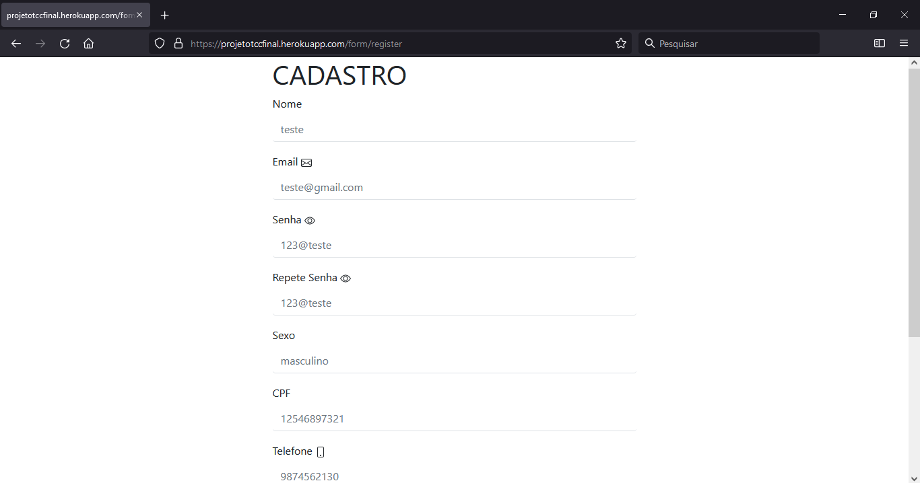

Fonte: Autoria Própria.

**Figura 18 –** Interface da tela Cadastro de novo Usuário.

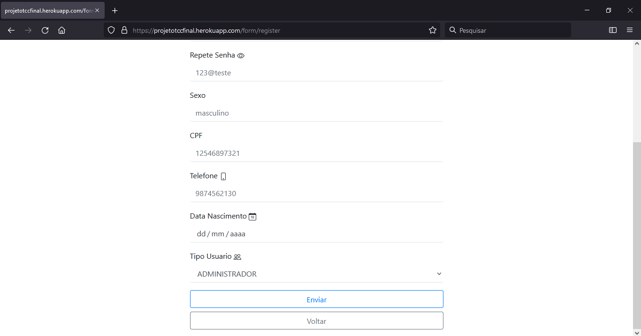

Fonte: Autoria Própria.

**Tabela 13 –** Descrição dos campos da interface da tela Cadastro de novo Usuário.

|  |  |  |  |  |
| --- | --- | --- | --- | --- |
| **Campo** | **Máscara** | **Tamanho máximo (em caracteres)** | **Formato** | **Preenchimento automático** |
| Nome | Não se aplica | - | Texto | Não |
| Email | Não se aplica | - | Texto | Não |
| Senha | Não se aplica | - | Alfanumérico | Não |
| Repete Senha | Não se aplica | - | Alfanumérico | Não |
| Sexo | Não se aplica | - | Texto | Não |
| CPF | 000.000.000-00 | - | Alfanumérico | Não |
| Telefone | (00) 00000-0000 | - | Alfanumérico | Não |
| Data Nascimento | dd/mm/aaaa | - | Alfanumérico | Não |
| Tipo Usuário | Não se aplica | - | Texto | Não |

Fonte: Autoria Própria.

**3.4 Interface da tela *Home***

**Figura 19 –** Interface da tela *Home*.

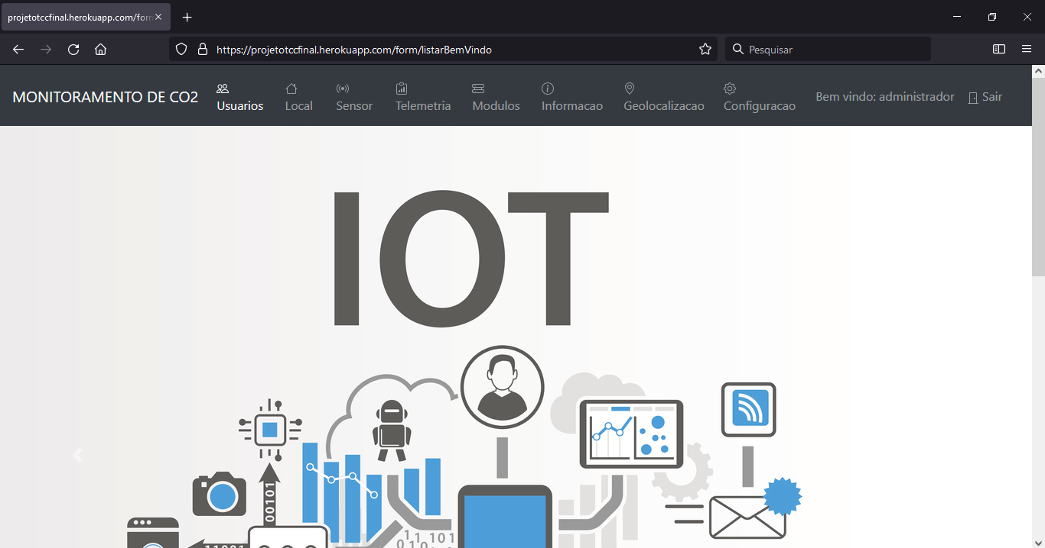Fonte: Autoria Própria.

**Figura 20 –** Interface da tela *Home*.

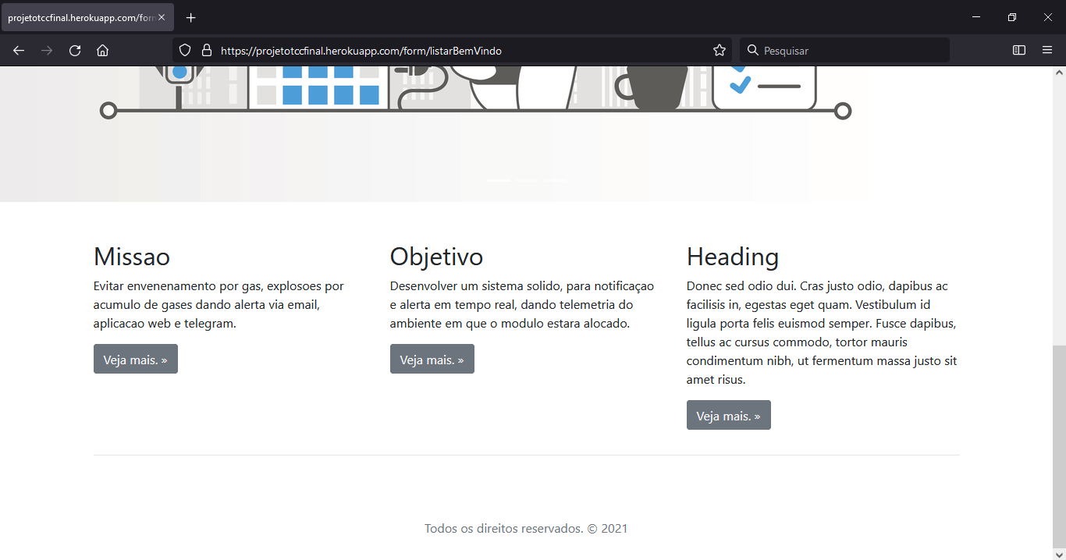

Fonte: Autoria Própria.

**3.5 Interface da tela Gerenciar Usuários**

**Figura 21 –** Interface da tela Realizar Gerenciar Usuários.

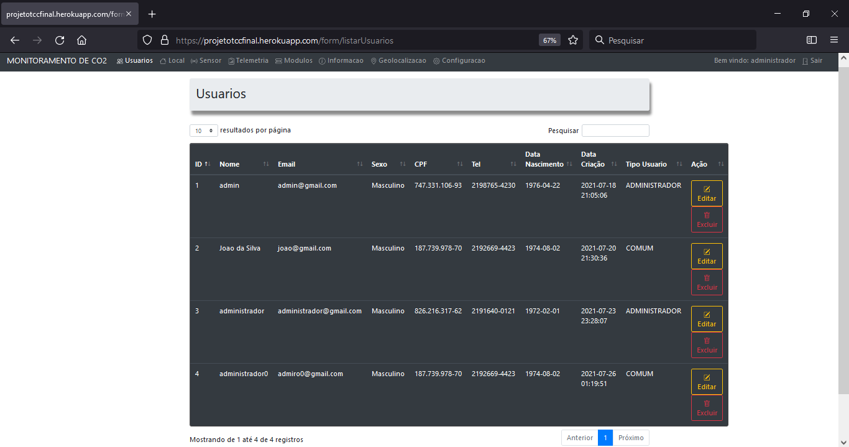

Fonte: Autoria Própria.

**3.5.1 Interface da tela Alterar Usuários**

**Figura 22 –** Interface da tela Alterar Usuários.

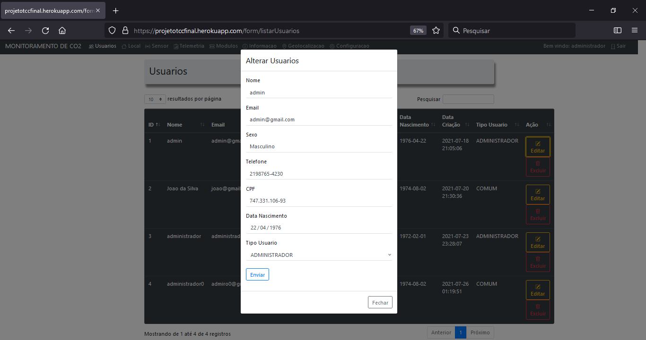

Fonte: Autoria Própria.

**Tabela 14 –** Descrição dos campos da interface da tela Alterar Usuário.

|  |  |  |  |  |
| --- | --- | --- | --- | --- |
| **Campo** | **Máscara** | **Tamanho máximo (em caracteres)** | **Formato** | **Preenchimento automático** |
| Nome | Não se aplica | - | Texto | Não |
| Email | Não se aplica | - | Texto | Não |
| Senha | Não se aplica | - | Alfanumérico | Não |
| Repete Senha | Não se aplica | - | Alfanumérico | Não |
| Sexo | Não se aplica | - | Texto | Não |
| CPF | 000.000.000-00 | - | Alfanumérico | Não |
| Telefone | (00) 00000-0000 | - | Alfanumérico | Não |
| Data Nascimento | dd/mm/aaaa | - | Alfanumérico | Não |
| Tipo Usuário | Não se aplica | - | Selecionável | Não |

Fonte: Autoria Própria.

**3.5.2 Interface da tela Excluir Usuários**

**Figura 23 –** Interface da tela Excluir Usuários.

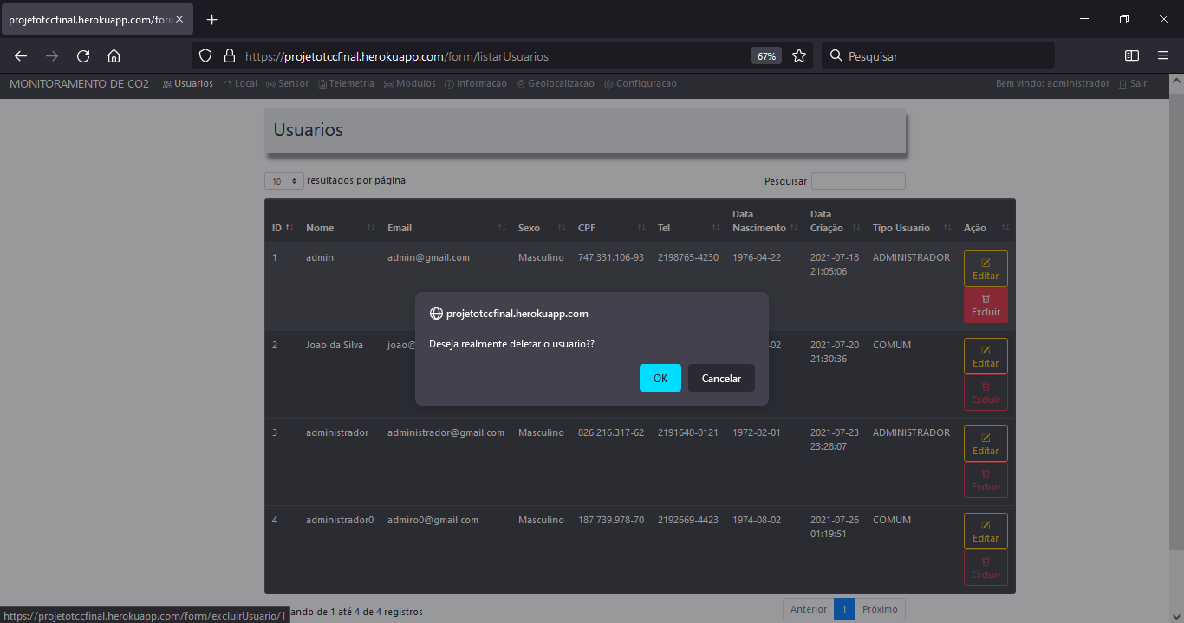

Fonte: Autoria Própria.

**3.6 Interface da tela Gerenciar Local**

**Figura 24 –** Interface da tela Gerenciar Local.

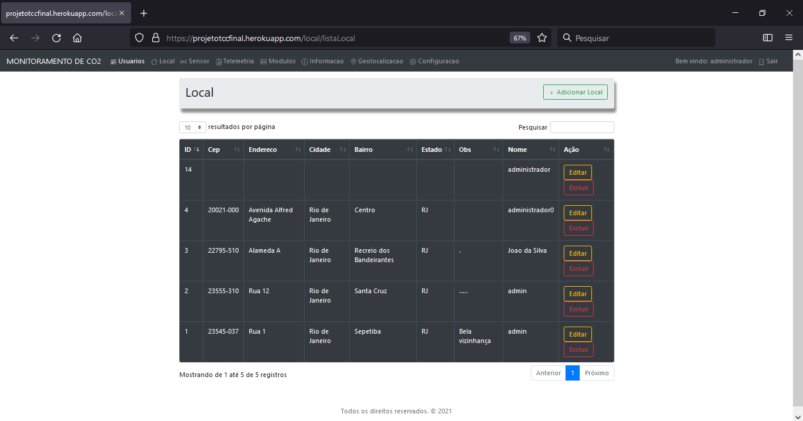

Fonte: Autoria Própria.

**3.6.1 Interface da tela Adicionar Local**

**Figura 25 –** Interface da tela Adicionar Local.

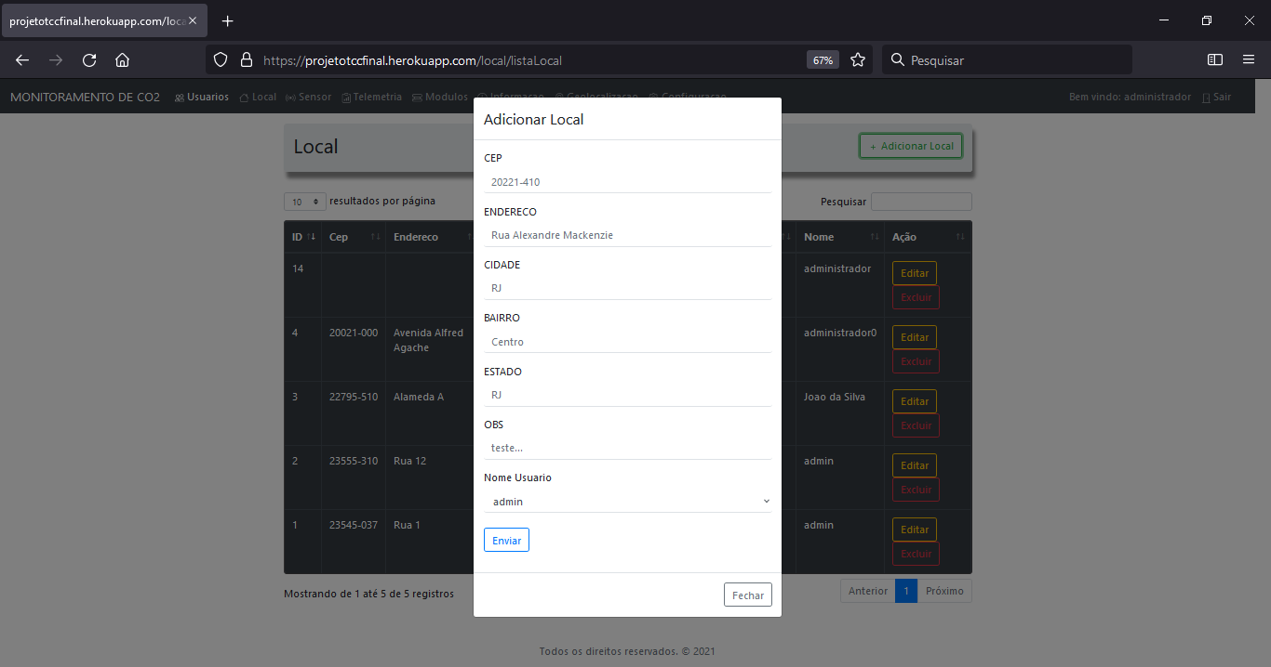

Fonte: Autoria Própria.

**Tabela 15 –** Descrição dos campos da interface da tela Adicionar Local.

|  |  |  |  |  |
| --- | --- | --- | --- | --- |
| **Campo** | **Máscara** | **Tamanho máximo (em caracteres)** | **Formato** | **Preenchimento automático** |
| CEP | 00.000-000 | - | Alfanumérico | Não |
| Endereço | Não se aplica | - | Texto | Não |
| Cidade | Não se aplica | - | Texto | Não |
| Bairro | Não se aplica | - | Texto | Não |
| Estado | Não se aplica | - | Texto | Não |
| OBS | Não se aplica | - | Texto | Não |
| Nome Usuário | Não se aplica | - | Selecionável | Não |

Fonte: Autoria Própria.

**3.6.2 Interface da tela Editar Local**

**Figura 26 –** Interface da tela Editar Local.

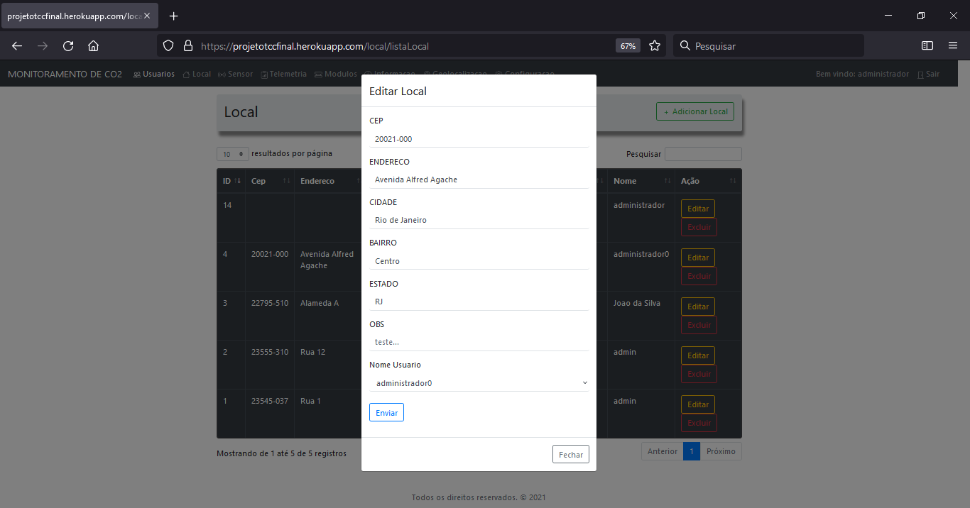

Fonte: Autoria Própria.

**Tabela 16 –** Descrição dos campos da interface da tela Editar Local.

|  |  |  |  |  |
| --- | --- | --- | --- | --- |
| **Campo** | **Máscara** | **Tamanho máximo (em caracteres)** | **Formato** | **Preenchimento automático** |
| CEP | 00.000-000 | - | Alfanumérico | Não |
| Endereço | Não se aplica | - | Texto | Não |
| Cidade | Não se aplica | - | Texto | Não |
| Bairro | Não se aplica | - | Texto | Não |
| Estado | Não se aplica | - | Texto | Não |
| OBS | Não se aplica | - | Texto | Não |
| Nome Usuário | Não se aplica | - | Selecionável | Não |

Fonte: Autoria Própria.

**3.6.3 Interface da tela Excluir Local**

**Figura 27 –** Interface da tela Excluir Local.

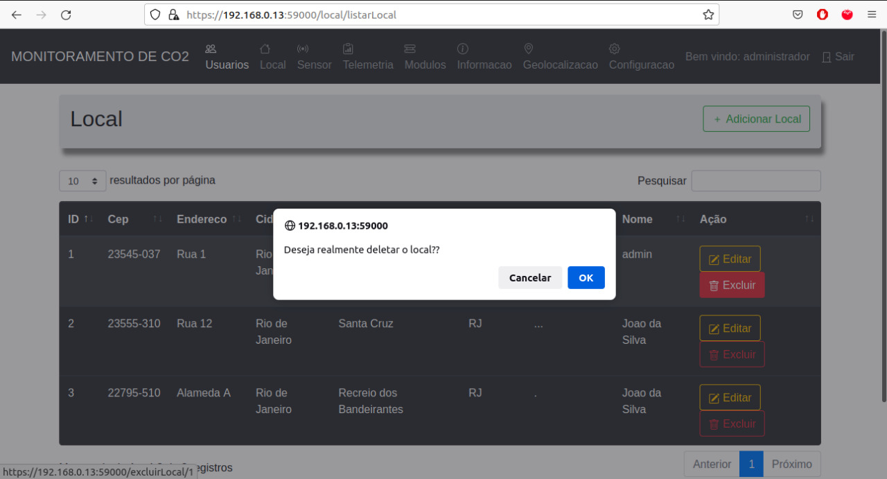

Fonte: Autoria Própria.

**3.7 Interface da tela Gerenciar Sensores**

**Figura 28 –** Interface da tela Gerenciar Sensores.

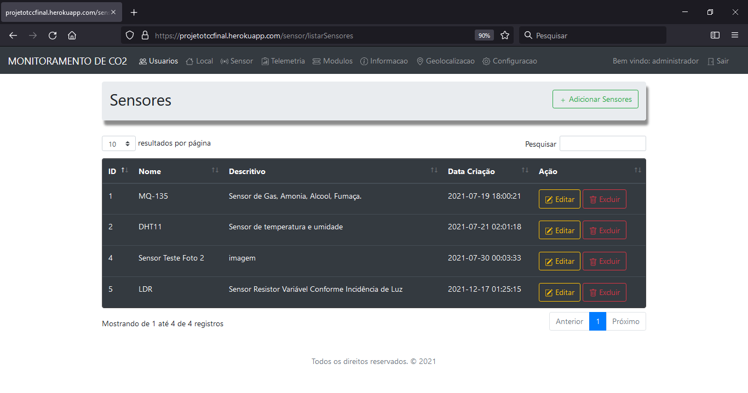

Fonte: Autoria Própria.

**3.7.1 Interface da tela Adicionar Sensores**

**Figura 29 –** Interface da tela Adicionar Sensores.

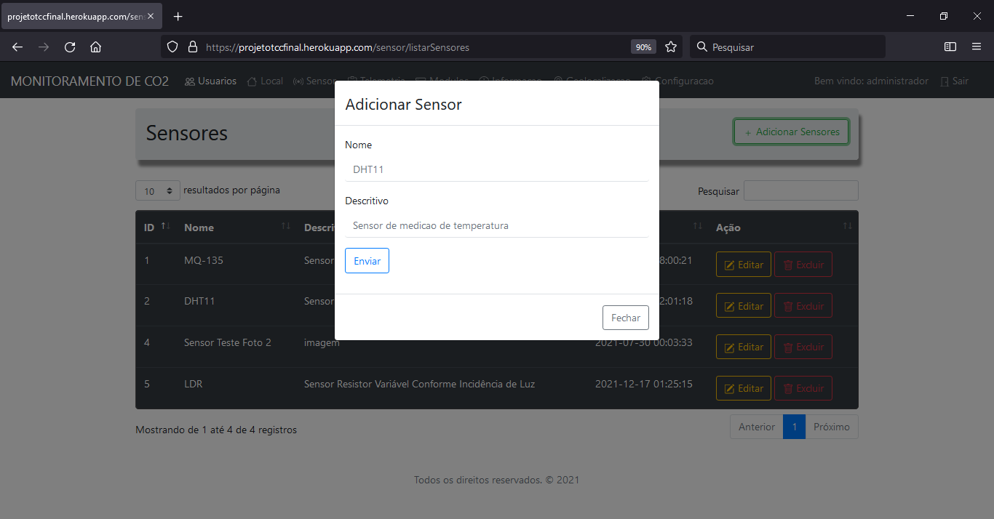

Fonte: Autoria Própria.

**Tabela 17 –** Descrição dos campos da interface da tela Adicionar Sensores.

|  |  |  |  |  |
| --- | --- | --- | --- | --- |
| **Campo** | **Máscara** | **Tamanho máximo (em caracteres)** | **Formato** | **Preenchimento automático** |
| Nome | Não se aplica | - | Texto | Não |
| Descritivo | Não se aplica | - | Texto | Não |

Fonte: Autoria Própria.

**3.7.2 Interface da tela Alterar Sensores**

**Figura 30 –** Interface da tela Alterar Sensores.

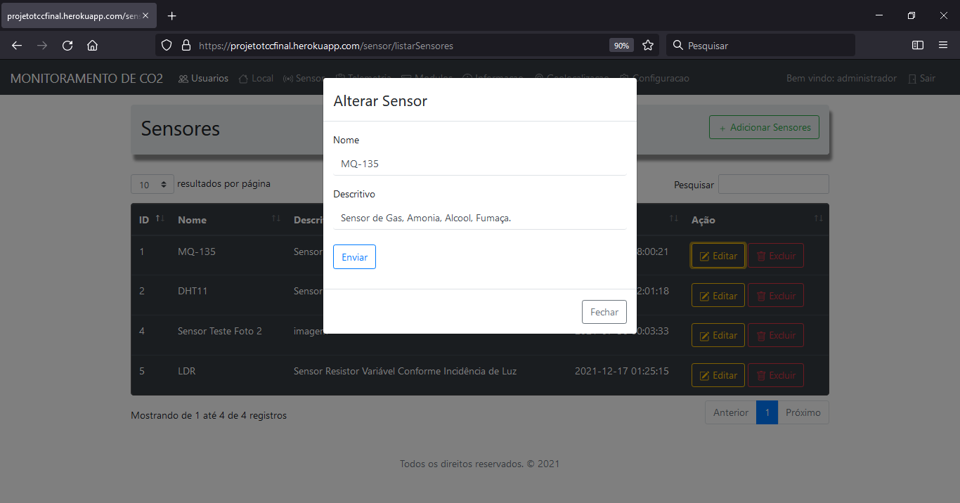

Fonte: Autoria Própria.

**Tabela 18 –** Descrição dos campos da interface da tela Alterar Sensores.

|  |  |  |  |  |
| --- | --- | --- | --- | --- |
| **Campo** | **Máscara** | **Tamanho máximo (em caracteres)** | **Formato** | **Preenchimento automático** |
| Nome | Não se aplica | - | Texto | Não |
| Descritivo | Não se aplica | - | Texto | Não |

Fonte: Autoria Própria.

**3.7.3 Interface da tela Excluir Sensores**

**Figura 31 –** Interface da tela Excluir Sensores.

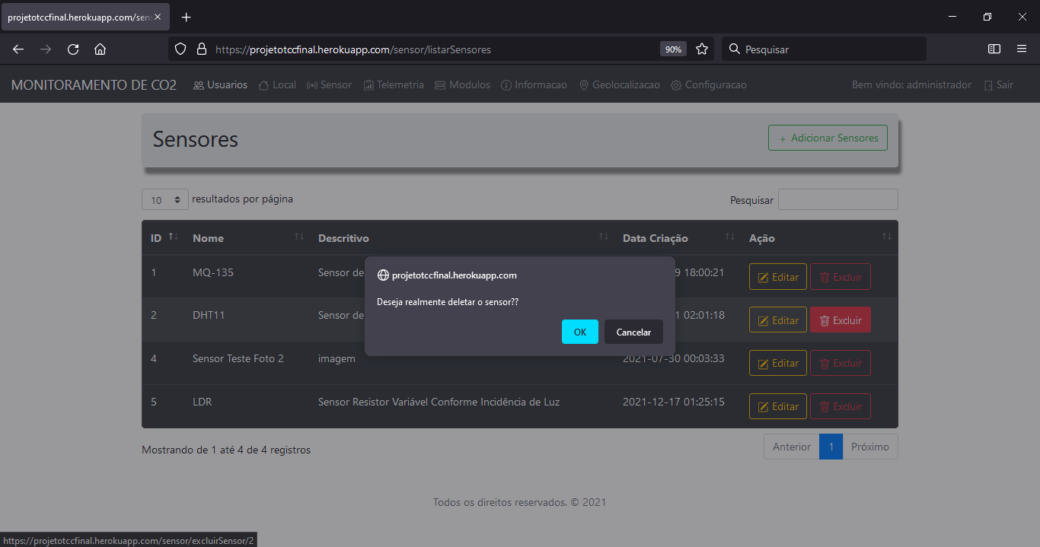

Fonte: Autoria Própria.

**3.8 Interface da tela Gerenciar Configuração**

**Figura 32 –** Interface da tela Gerenciar Configuração.

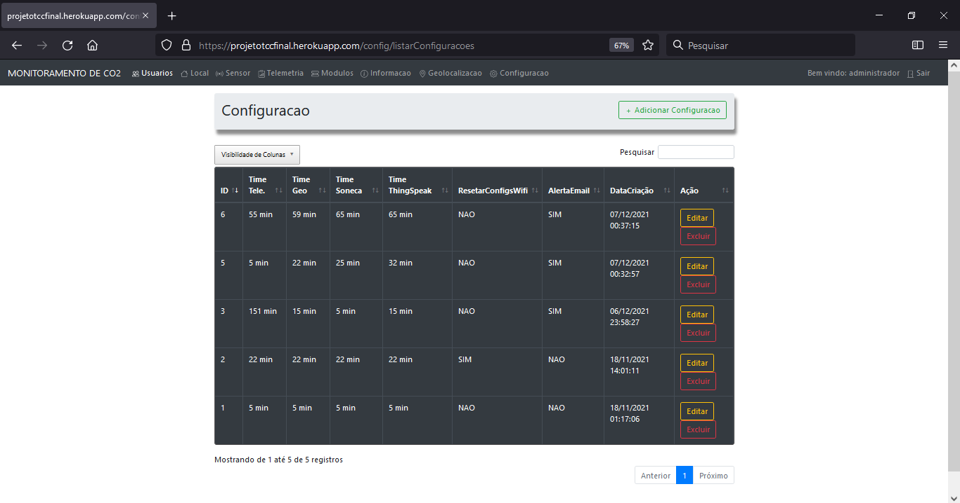

Fonte: Autoria Própria.

**3.8.1 Interface da tela Adicionar Configuração**

**Figura 33 –** Interface da tela Adicionar Configuração**.**

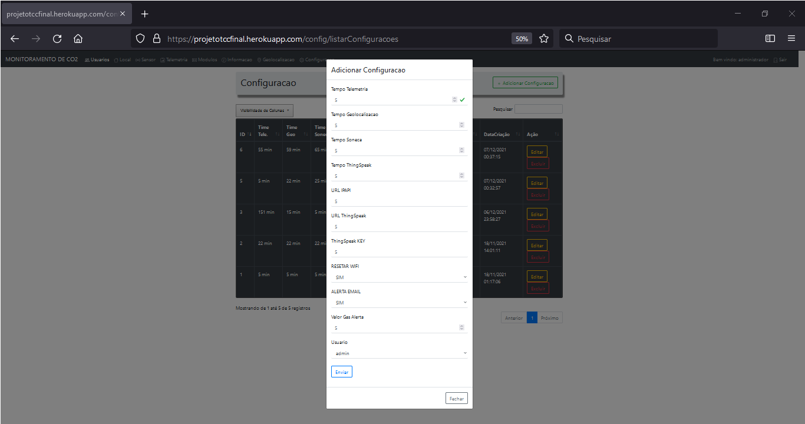

Fonte: Autoria Própria.

**Tabela 19 –** Descrição dos campos da interface da tela Adicionar Configuração.

|  |  |  |  |  |
| --- | --- | --- | --- | --- |
| **Campo** | **Máscara** | **Tamanho máximo (em caracteres)** | **Formato** | **Preenchimento automático** |
| Tempo Telemetria | Não se aplica | - | Número | Não |
| Tempo Geolocalização | Não se aplica | - | Número | Não |
| Tempo Soneca | Não se aplica | - | Número | Não |
| Tempo ThingSpeak | Não se aplica | - | Número | Não |
| URL IPAPI | Não se aplica | - | Texto | Não |
| URL ThingSpeak | Não se aplica | - | Texto | Não |
| ThingSpeak KEY | Não se aplica | - | Número | Não |
| Resetar WIFI | Não se aplica | - | Selecionável | Não |
| Alerta Email | Não se aplica | - | Selecionável | Não |
| Valor Gás Alerta | Não se aplica | - | Número | Não |
| Usuário | Não se aplica | - | Selecionável | Não |

Fonte: Autoria Própria.

**3.8.2 Interface da tela Editar Configuração**

**Figura 34 –** Interface da tela Editar Configuração.

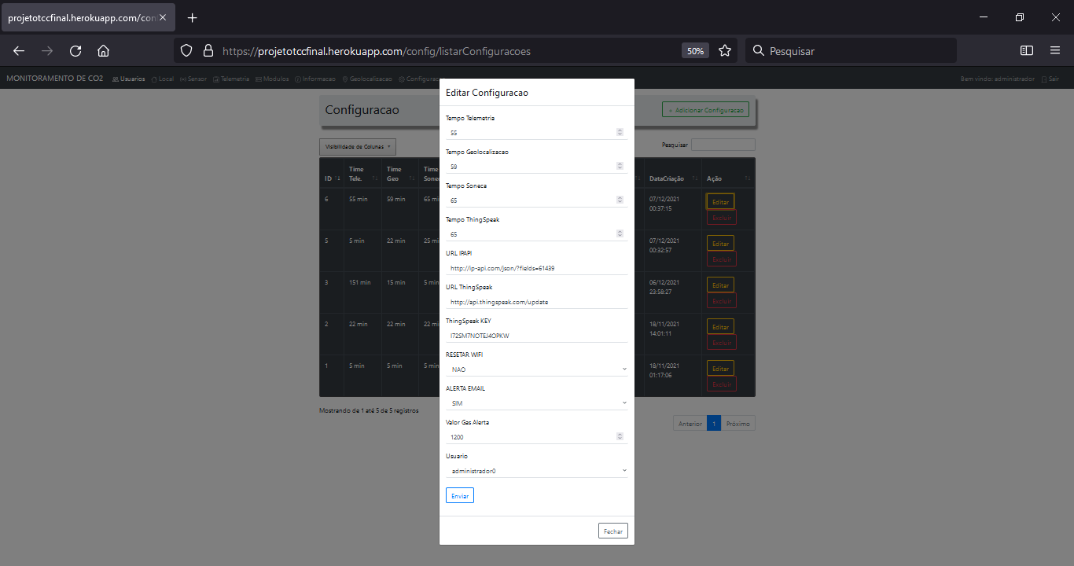

Fonte: Autoria Própria.

**Tabela 20 –** Descrição dos campos da interface da tela Editar Configuração.

|  |  |  |  |  |
| --- | --- | --- | --- | --- |
| **Campo** | **Máscara** | **Tamanho máximo (em caracteres)** | **Formato** | **Preenchimento automático** |
| Tempo Telemetria | Não se aplica | - | Número | Não |
| Tempo Geolocalização | Não se aplica | - | Número | Não |
| Tempo Soneca | Não se aplica | - | Número | Não |
| Tempo ThingSpeak | Não se aplica | - | Número | Não |
| URL IPAPI | Não se aplica | - | Texto | Não |
| URL ThingSpeak | Não se aplica | - | Texto | Não |
| ThingSpeak KEY | Não se aplica | - | Número | Não |
| Resetar WIFI | Não se aplica | - | Selecionável | Não |
| Alerta Email | Não se aplica | - | Selecionável | Não |
| Valor Gás Alerta | Não se aplica | - | Número | Não |
| Usuário | Não se aplica | - | Selecionável | Não |

Fonte: Autoria Própria.

**3.8.3 Interface da tela Excluir Configuração**

**Figura 35 –** Interface da tela Excluir Configuração**.**

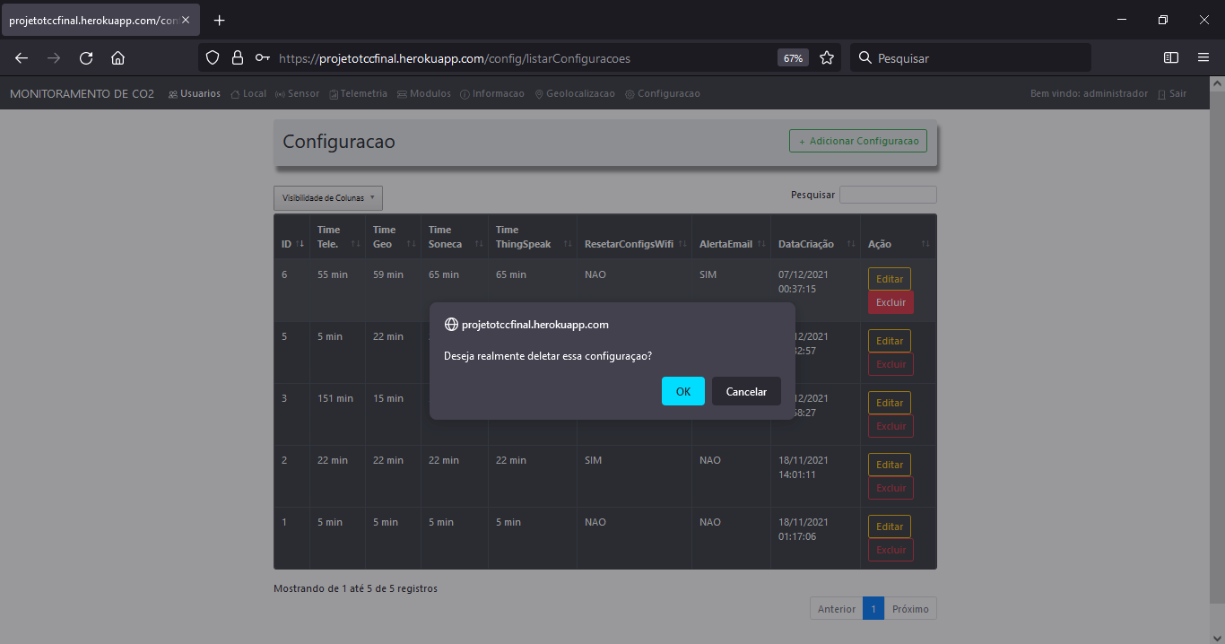

Fonte: Autoria Própria.

**3.9 Interface da tela Gerenciar Informação**

**Figura 36 –** Interface da tela Gerenciar Informação**.**

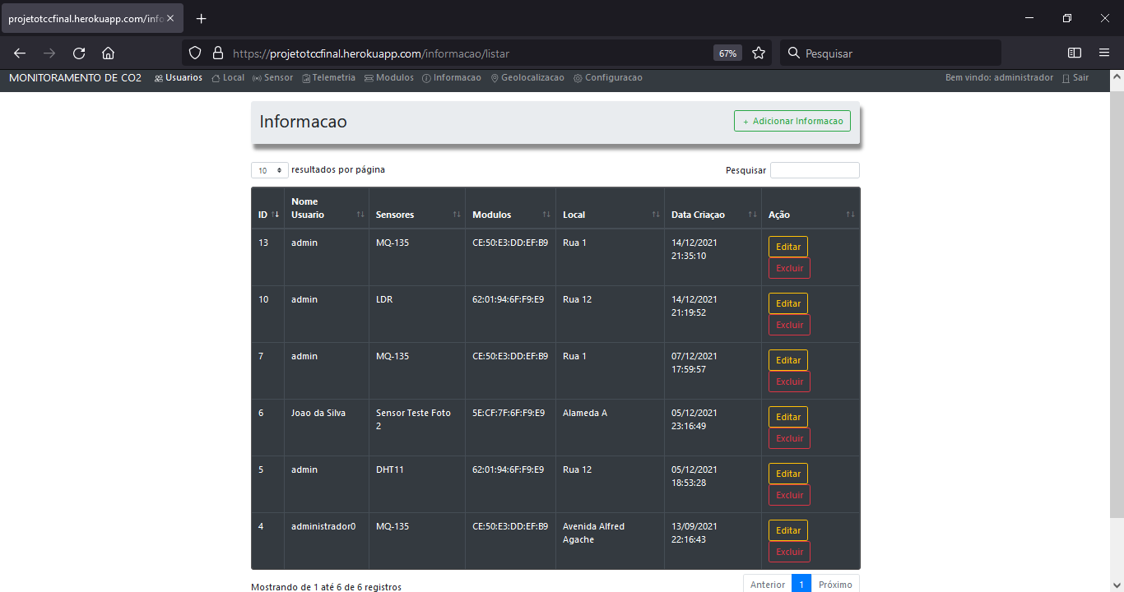

Fonte: Autoria Própria.

**3.9.1 Interface da tela Adicionar Informação**

**Figura 37 –** Interface da tela Adicionar Informação**.**

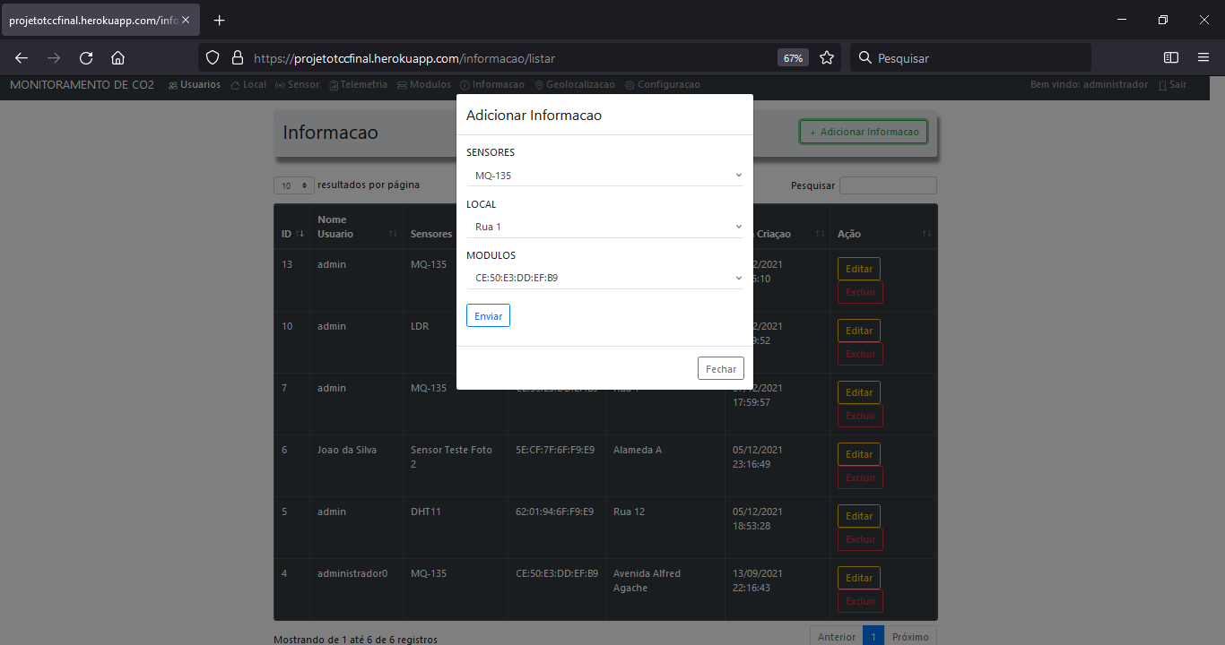

Fonte: Autoria Própria.

**Tabela 21 –** Descrição dos campos da interface da tela Adicionar Informação**.**

|  |  |  |  |  |
| --- | --- | --- | --- | --- |
| **Campo** | **Máscara** | **Tamanho máximo (em caracteres)** | **Formato** | **Preenchimento automático** |
| Sensores | Não se aplica | - | Selecionável | Não |
| Local | Não se aplica | - | Selecionável | Não |
| Módulos | Não se aplica | - | Selecionável | Não |

Fonte: Autoria Própria.

**3.9.2 Interface da tela Editar Informação**

**Figura 38 –** Interface da tela Editar Informação**.**

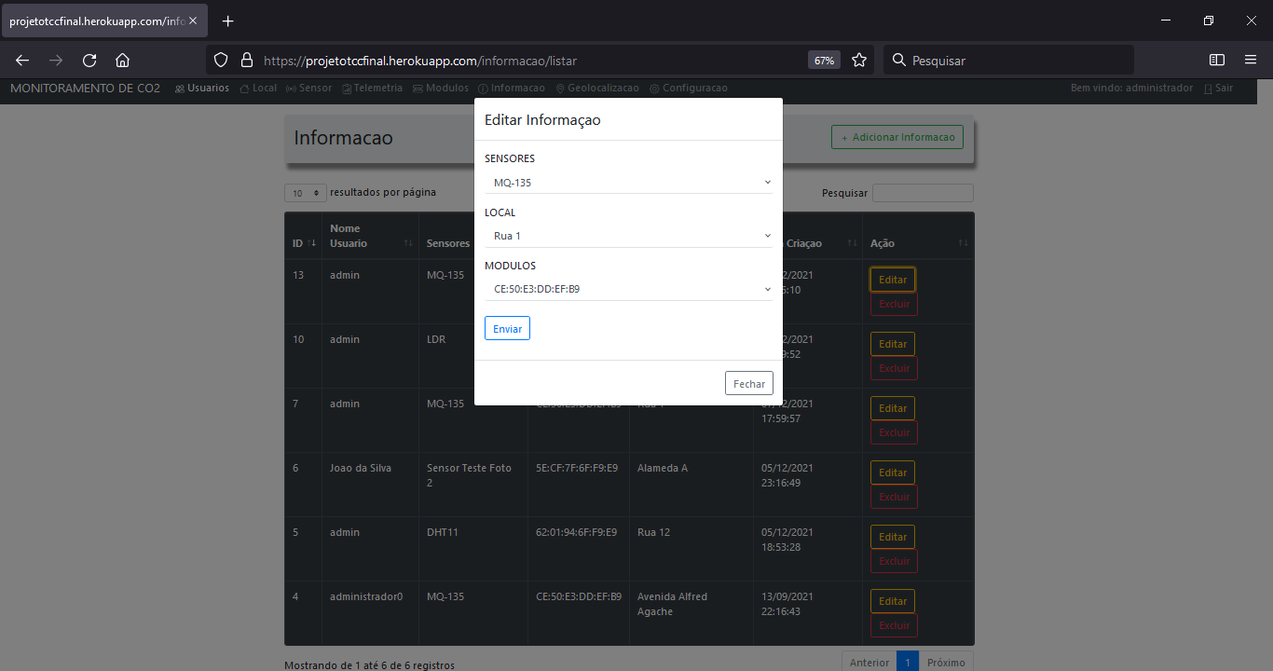

Fonte: Autoria Própria.

**Tabela 22 –** Descrição dos campos da interface da tela Editar Informação.

|  |  |  |  |  |
| --- | --- | --- | --- | --- |
| **Campo** | **Máscara** | **Tamanho máximo (em caracteres)** | **Formato** | **Preenchimento automático** |
| Sensores | Não se aplica | - | Selecionável | Não |
| Local | Não se aplica | - | Selecionável | Não |
| Módulos | Não se aplica | - | Selecionável | Não |

Fonte: Autoria Própria.

**3.9.3 Interface da tela Excluir Informação**

**Figura 39 –** Interface da tela Excluir Informação**.**

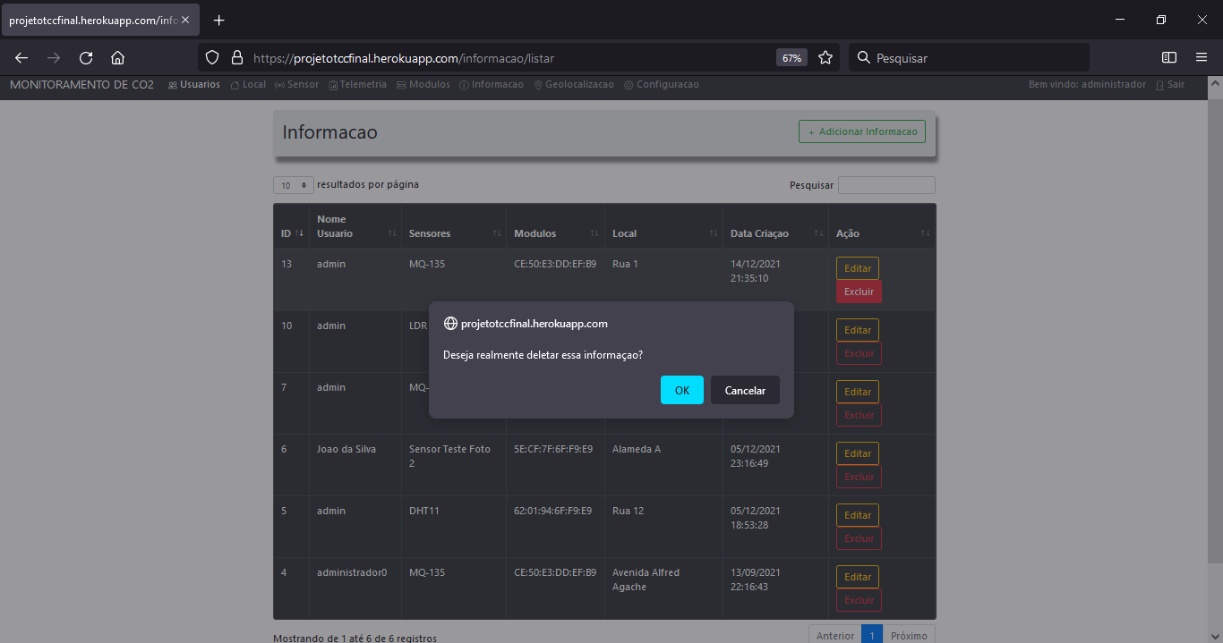

Fonte: Autoria Própria.

**3.10 Interface da tela Módulos**

**Figura 40 –** Interface da tela Módulos.

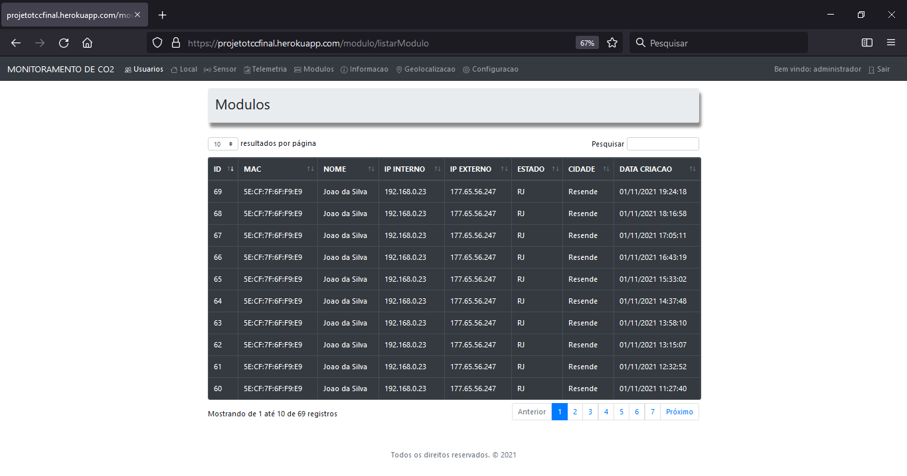

Fonte: Autoria Própria.

**3.11 Interface da tela Telemetria**

**Figura 41 –** Interface da tela Telemetria.

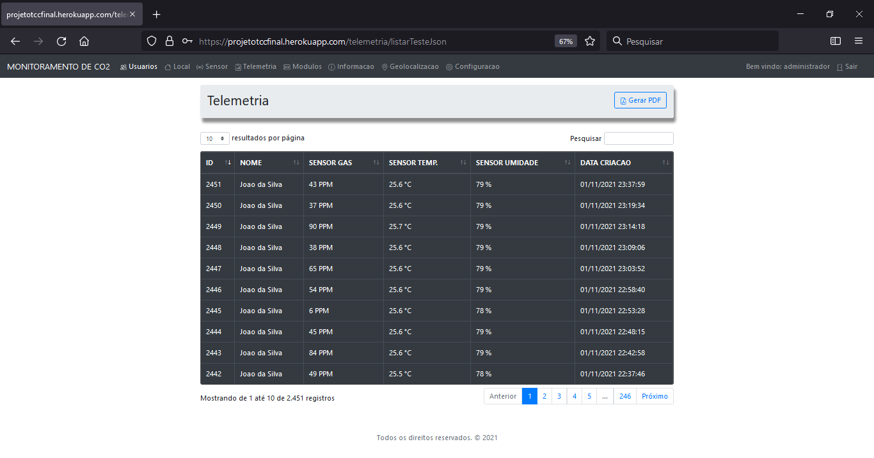

Fonte: Autoria Própria.

**3.12 Interface da tela Geolocalização**

**Figura 42 –** Interface da tela Geolocalização.

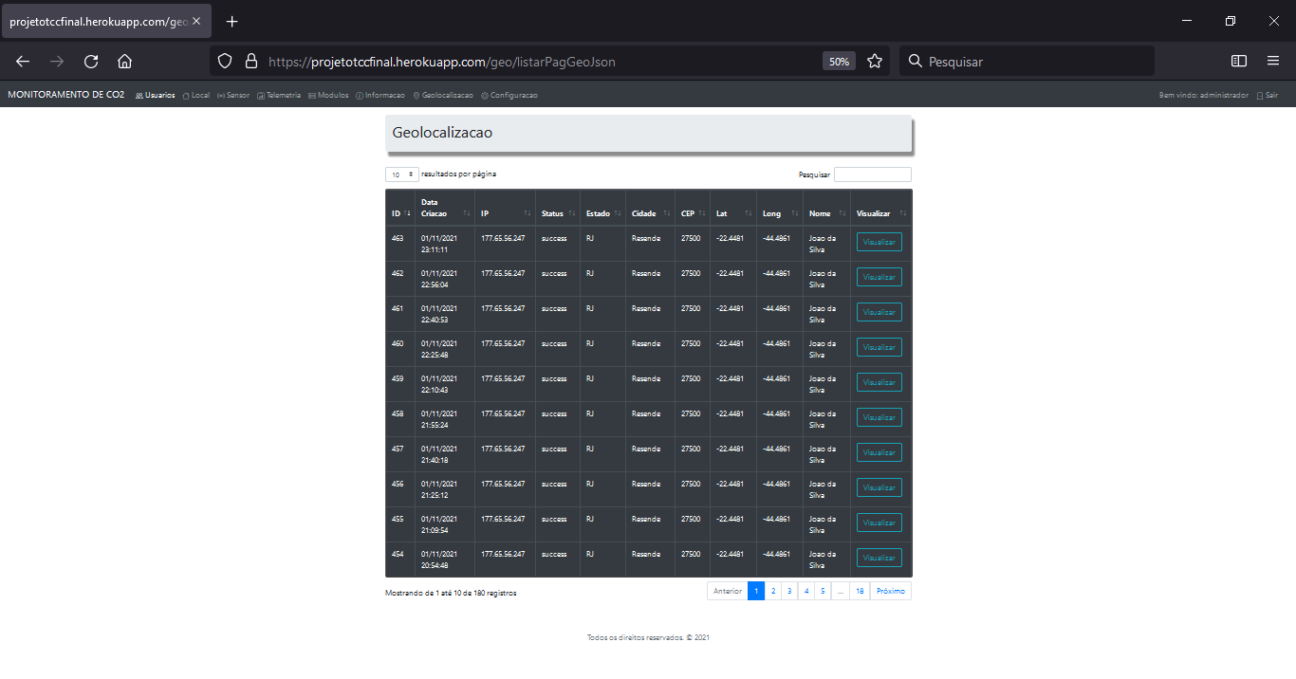

Fonte: Autoria Própria.

**3.12.1 Interface da tela Geolocalização com visualização no Google Maps**

**Figura 43 –** Interface da tela Geolocalização com visualização no Google Maps.

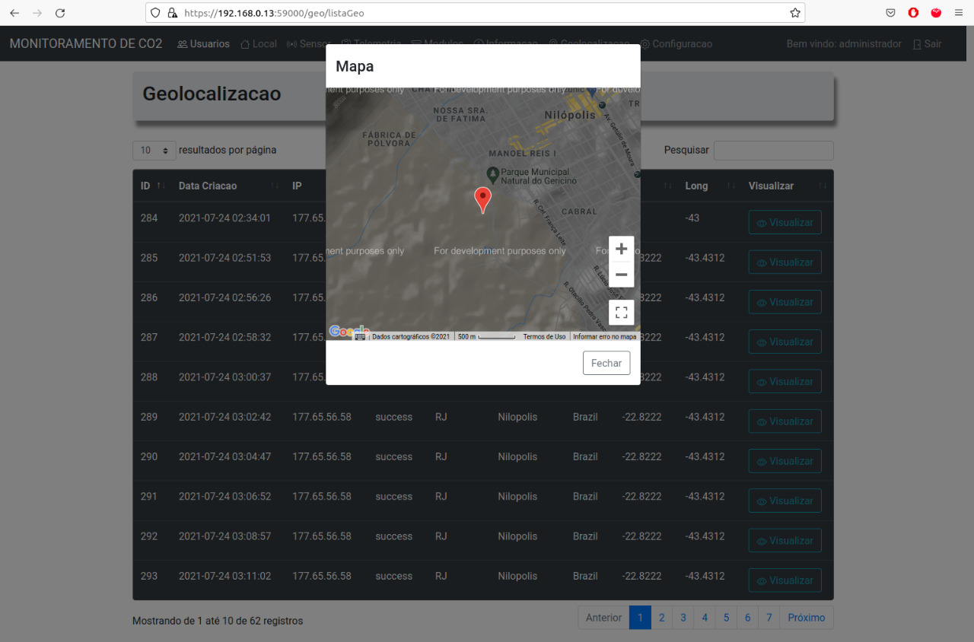

Fonte: Autoria Própria

**4. PREÇO DOS COMPONENTES DO PROTÓTIPO**

Nesta parte do trabalho são vistos os preços dos componentes que foram usados para a construção do protótipo e a quantidade deles.

**Tabela 23 –** Preço dos componentes do protótipo.

|  |  |  |
| --- | --- | --- |
| **NOME DO COMPONENTE** | **PREÇO** | **QUANTIDADE** |
| ESP8266 NODEMCU V1 | R$ 45,00 | 1 |
| SENSOR MQ135 | R$24,00 | 1 |
| PROTOBOARD 830 FUROS | R$12,00 | 1 |
| JUMPERS MACHO + FÊMEA | R$0,10 | 10 |
| RESISTORES DE 10K | R$0,15 | 1 |
| SENSOR DHT11 | R$14,00 | 1 |
| TOTAL | R$ 96,15 | 15 |

Fonte: Autoria Própria.

**5. CONSIDERAÇÕES FINAIS**

O protótipo desse trabalho já está funcionando em uma residência e coletando os dados. Na primeira parte da observação do protótipo fizemos verificações sobre o funcionamento de cada sensor e da estabilidade deles em um ambiente, e da estabilidade do sistema com a entrada de dados externos vindos dos sensores. Na segunda parte de observação deixamos o protótipo instalado próximo da cozinha coletando os dados ali presentes e verificamos a estabilidade do sistema com dados recebidos durante esse momento.

Com protótipo e *software* funcionando, continuará a verificação de possíveis erros que passaram despercebidos durante a fase de testes do sistema, além de novas funções que podem ser adicionadas ao mesmo ou de melhorias a funções já existentes no atual modelo. Novos sensores podem chegar ao mercado e atualizações ao sistema serão necessárias para a utilização de novos recursos futuros.

Com o que foi verificado na análise do problema até a fase de construção do *software* e do protótipo, se conclui que ele atende as necessidades que foram levantadas para a verificação da qualidade do ar e do monitoramento de gás, com todo o modelo instalado, a verificação da qualidade do ar é possível, mesmo que a distância, ou o recebimento de um alerta de possível vazamento de gás no ambiente, também se torna possível uma maior segurança contra problemas de vazamentos de gases em ambientes fechados por conta de inalação de gases nocivos a humanos, assim evitando mortes por vazamentos de gases.

**6. REFERÊNCIAS**

CANDIDO, [Gradimilo.](https://portal.vidadesilicio.com.br/author/gradimilo-candido/) **Sensor de Gás MQ-135 e a Família de sensores MQ**, 2017. Disponível em < https://portal.vidadesilicio.com.br/sensor-de-gas-mq-135/>. Acesso em: 19 agosto. 2020.

CANALTECH. **O que é API?**. Disponível em: <https://canaltech.com.br/software/o-que-e-api/> Acesso em: 13 março. 2021.

CASAVELLA, Eduardo. **O que é Linguagem C?**. Disponível em: <http://linguagemc.com.br/o-que-e-linguagem-c/>. Acesso em: 17 julho. 2020.

GRINBERG, Miguel. **Desenvolvimento web com Flask Desenvolvendo aplicações web com Python**. Direitos de tradução. São Paulo: Novatec Editora Ltda, 2015.

GUEDES, Gilleanes Thorwald Araujo. **UML 2: Uma Abordagem Prática.** 2° ed.São Paulo: Novatec Editora Ltda, 2011.

JETBRAINS. **Pycharm**. Disponível em: <<https://www.jetbrains.com/pt-br/pycharm/>>. Acesso em: 14 setembro. 2020.

JSON. **Introdução ao JSON**. Disponível em: <[https://www.json.org/json-pt.htm](https://www.json.org/json-pt.html)l>. Acesso em: 04 janeiro. 2020.

MDN WEB DOCS. **CSS**. 2021a. Disponível em: <https://developer.mozilla.org/pt-BR/docs/Web/CSS>. Acesso em: 26 setembro. 2021.

MDN WEB DOCS. **O que é JavaScript**. 2021b. Disponível em: <https://developer.mozilla.org/pt-BR/docs/Learn/JavaScript/First_steps/What_is_JavaScript.html>. Acesso em: 04 janeiro. 2021.

MDN WEB DOCS. **Uma visão geral do HTTP**. 2021c. Disponível em: **<**<https://developer.mozilla.org/pt-BR/docs/Web/HTTP/Overview>> Acesso em: 10 janeiro. 2021.

MAGRANI, Eduardo. **A Internet das coisas**. Rio de Janeiro: Editora FGV, 2018.

MILANI, André. **MySQL - Guia do programador**. São Paulo: Novatec Editora Ltda, 2007.

MOTA, Allan. **O que é Arduino e como funciona?** 2021. Disponível em <https://portal.vidadesilicio.com.br/o-que-e-arduino-e-como-funciona/>. Acesso em: 17 agosto. 2021.

MOTA, Allan. **O que é Arduino e como funciona?** 2017. Disponível em < https://portal.vidadesilicio.com.br/dht11-dht22-sensor-de-umidade-e-temperatura//>. Acesso em: 24 novembro. 2021.

OLIVEIRA, Sérgio de. **Internet das coisas com ESP8266, Arduíno e Raspberry PI**. São Paulo: Novatec Editora Ltda, 2017

ROVEDA, Ugo. O **que é Pyhton, para que serve e por que aprender?** 2020. Disponível em: <https://kenzie.com.br/blog/o-que-e-python/>. Acesso em: 25 setembro. 2021.

SILVA, Maurício Samy. **Bootstrap 3.3.5 Aprenda a usar o framework Bootstrap para criar layouts CSS complexos e responsivos**. São Paulo: Novatec Editora Ltda, 2015.

SILVA, Maurício Samy. **Fundamentos de HTML5 e CSS3**. São Paulo: Novatec Editora Ltda, 2015.

SILVEIRA, Paulo. **O que é SQL?** 2019. Disponível em: <https://www.alura.com.br/artigos/o-que-e-sql>. Acesso em: 20 outubro. 2020.